## wWeek 1

### Boehm Curves

### 

### Faults, Errors,Failures, Omissions, Commisions

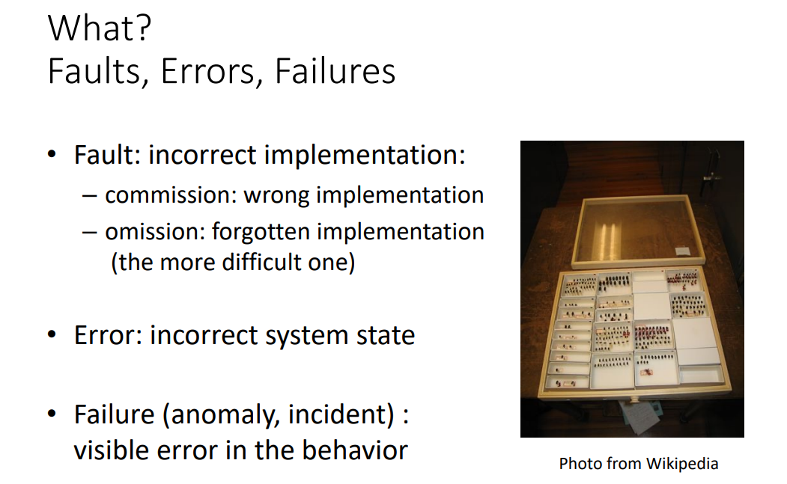

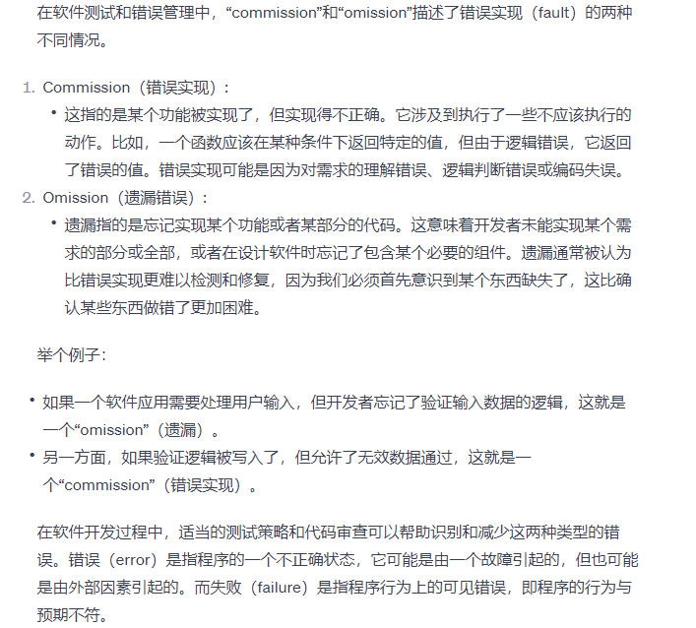

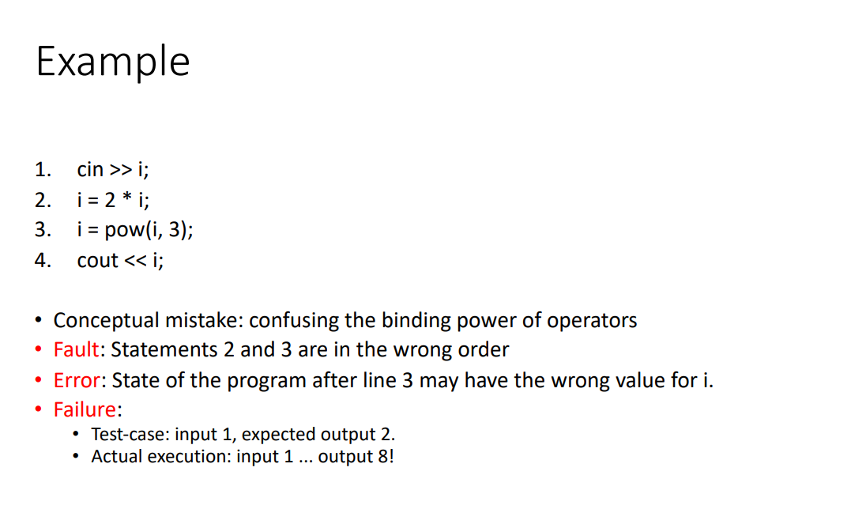

Fault: 程序implement的有问题

Error： 程序内部的问题

Failure： 一些能够从外部看出来的问题，比如实际output和预期的不一样

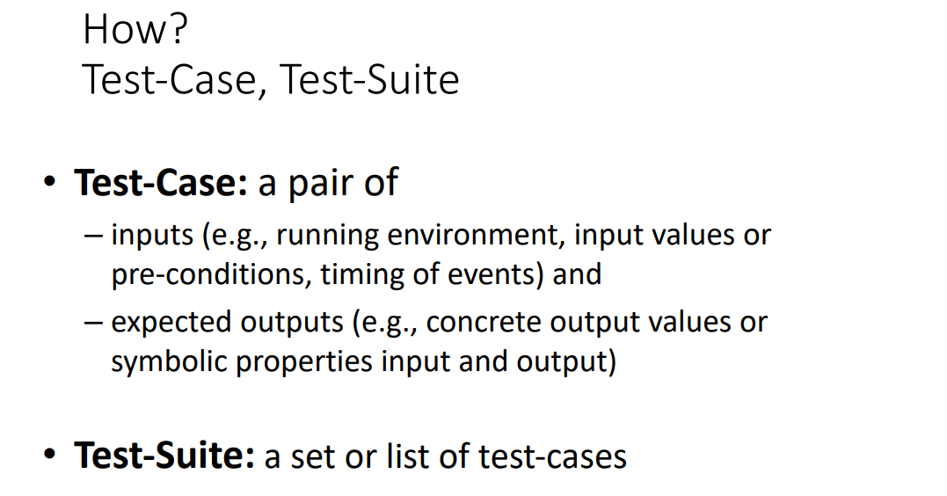

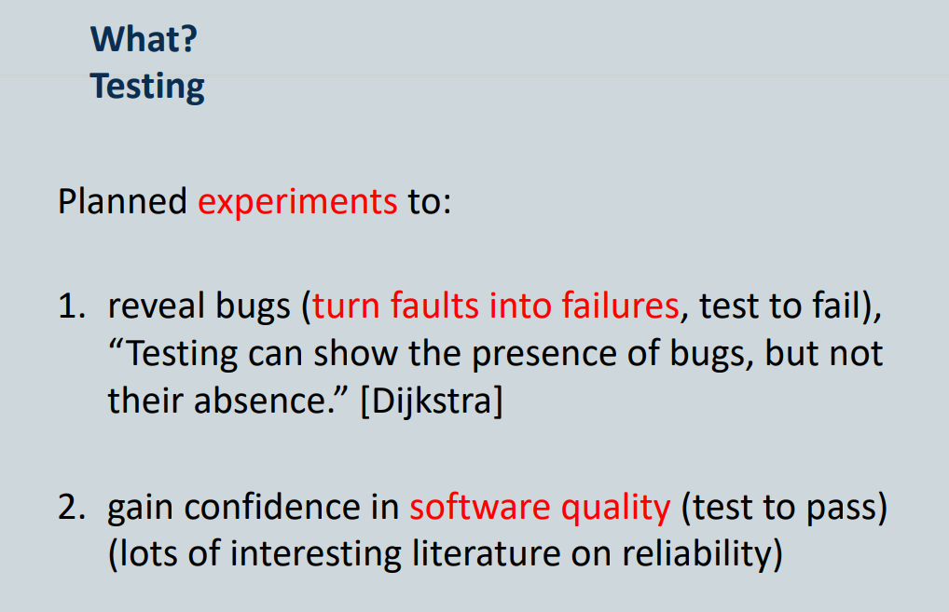

Testing 能够把程序存在的问题表露出来

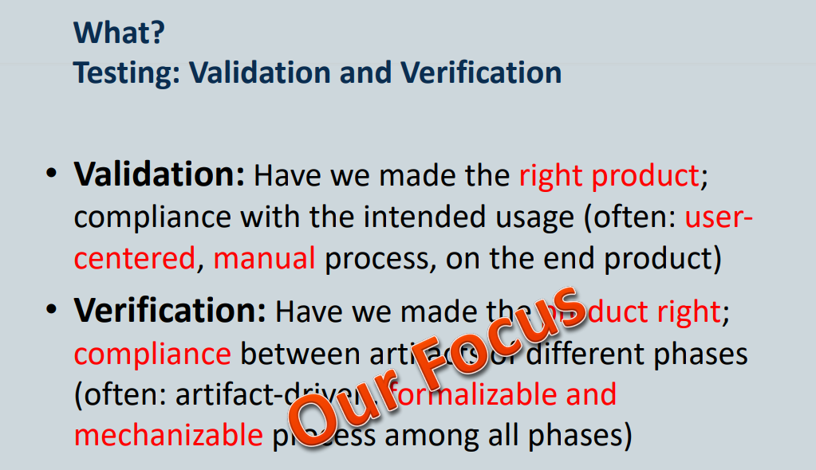

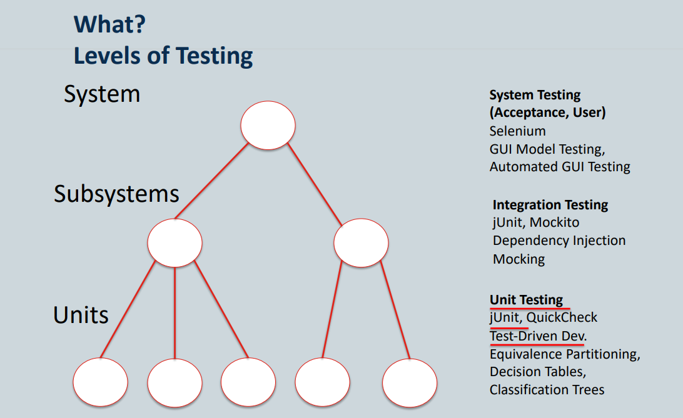

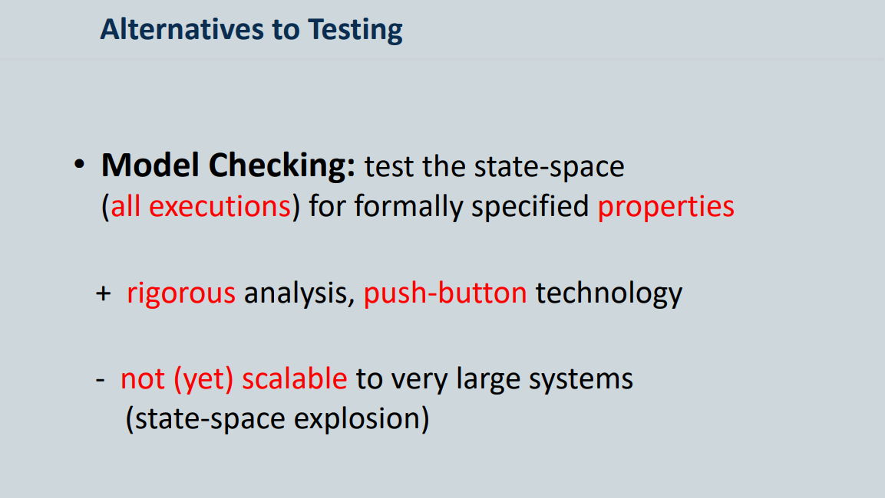

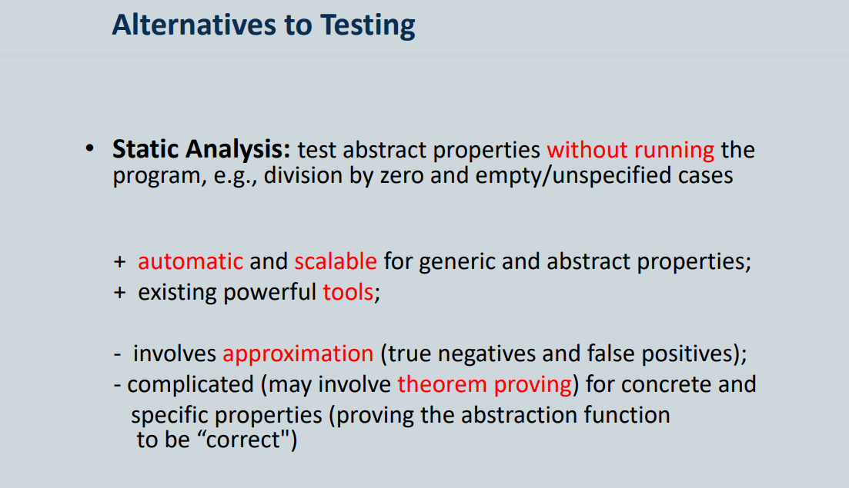

## Week 2

### Boundary Value Testing

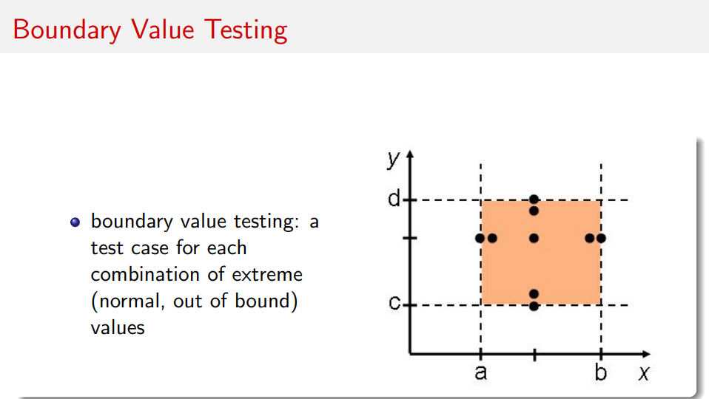

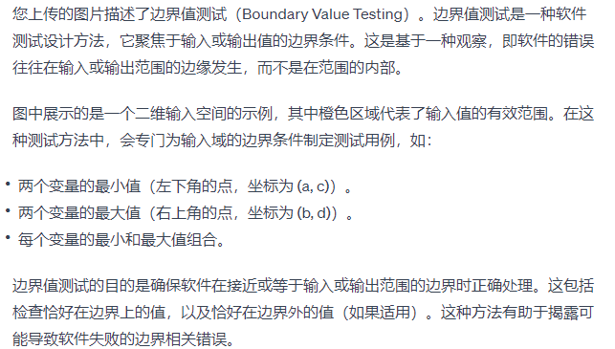

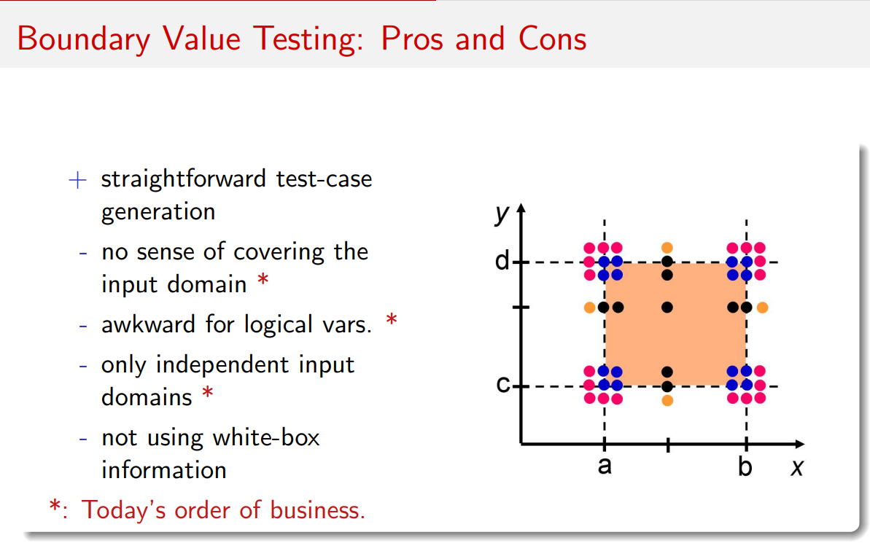

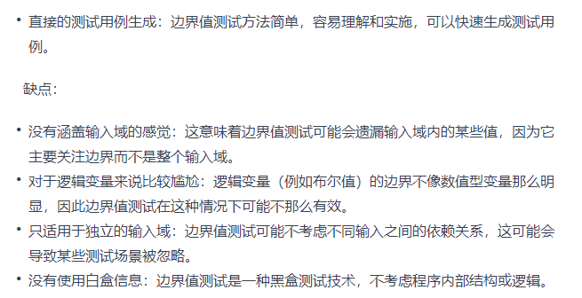

### Weak Normal Equivalence Class

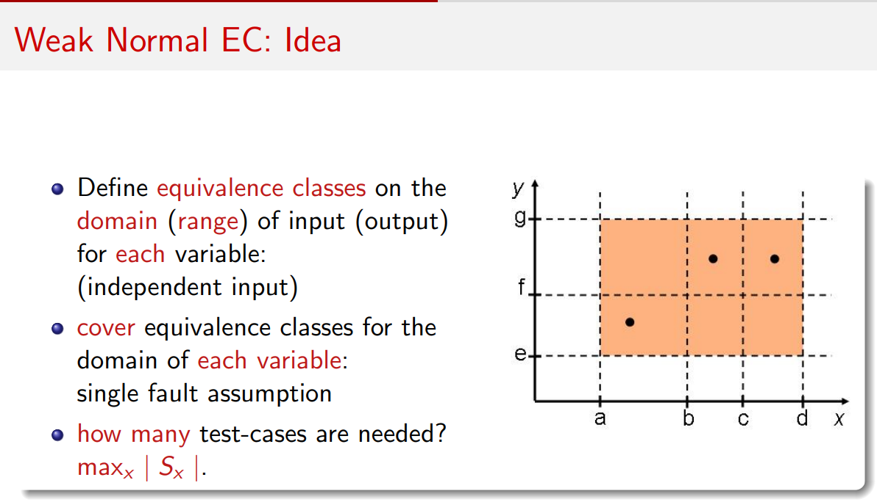

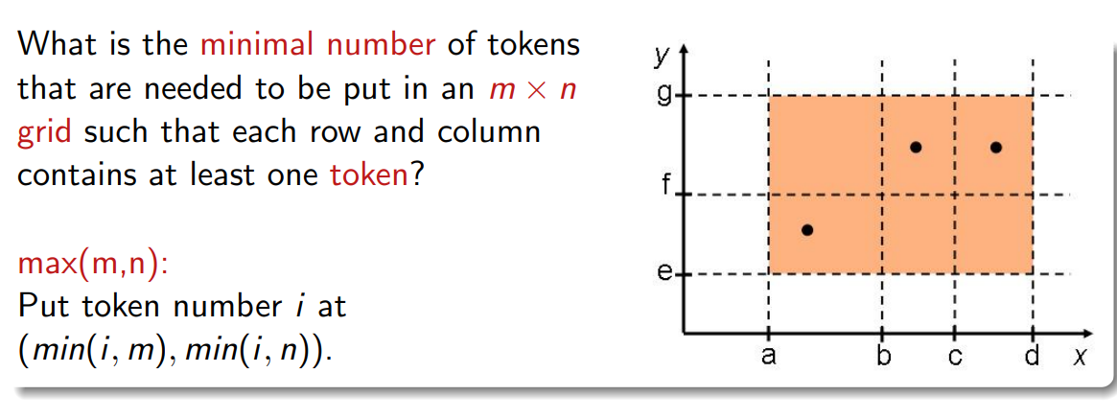

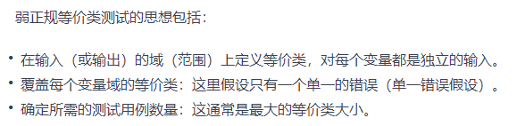

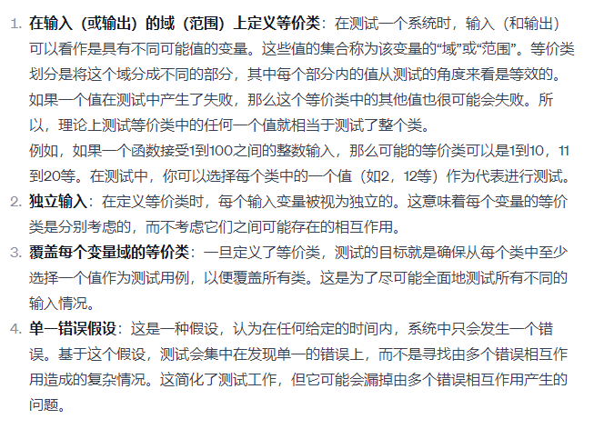

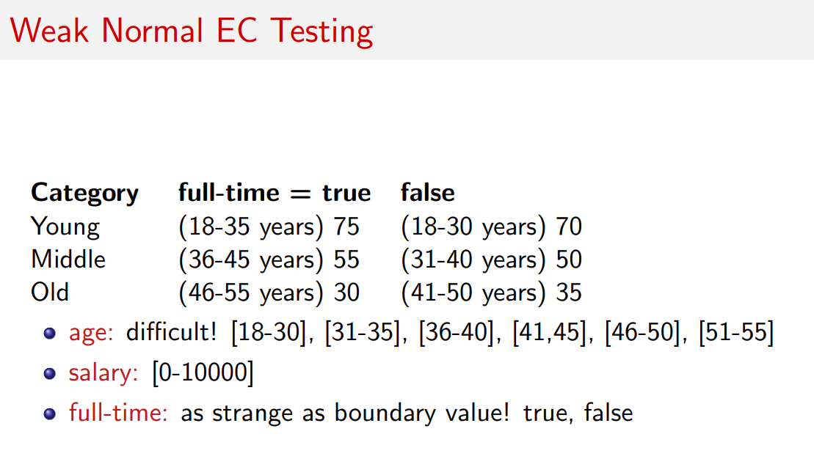

这里共有6种不同的age group，因此至少需要6个test case

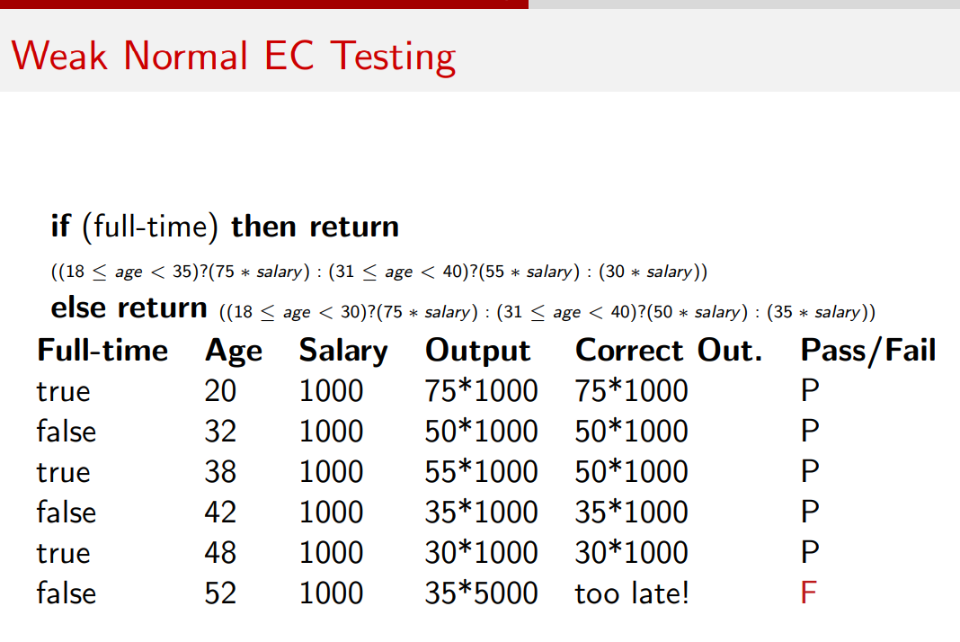

如图所示。这里的full time其实不用这么整齐，一个false剩下全是true也能达到要求，最后一个没pass是因为52已经超过了年龄限制，最晚到50。

### Strong Normal Equvalence Class

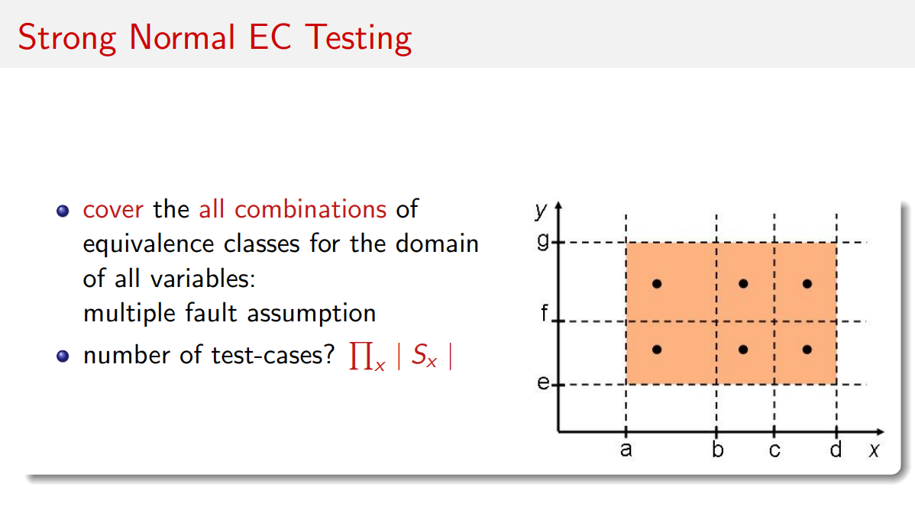

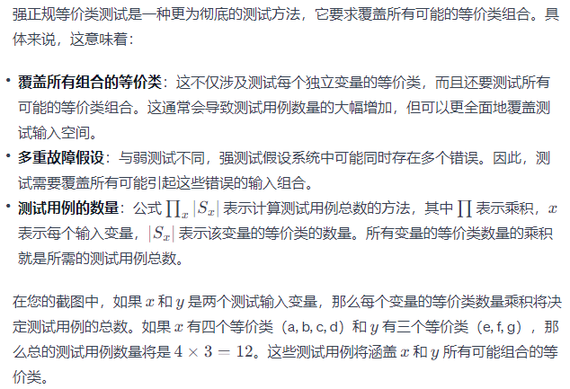



还是之前的例子，这里总共需要6 x 1 x 2 = 12种不同的test case

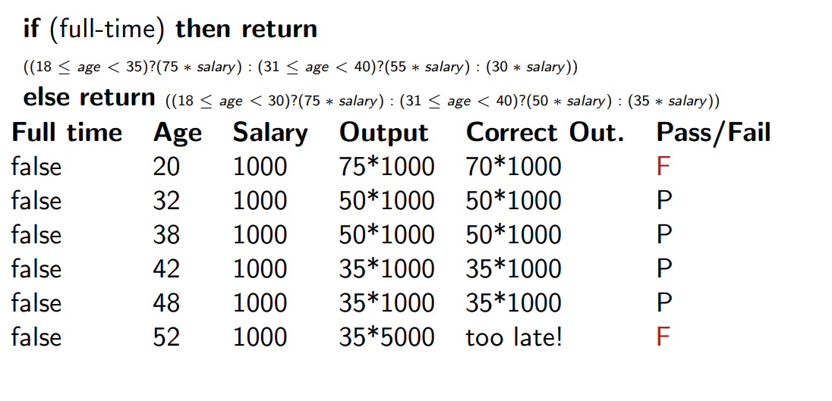

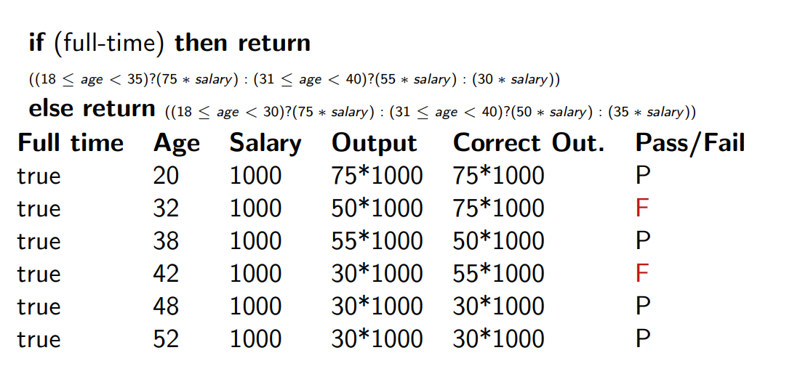

### Weak Robust Equivalence Class

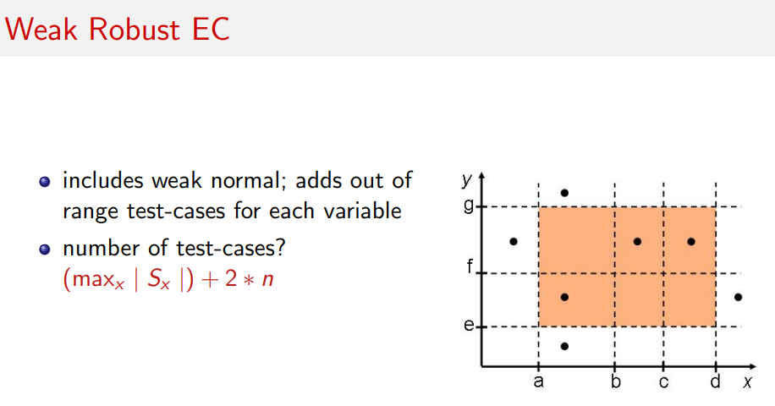

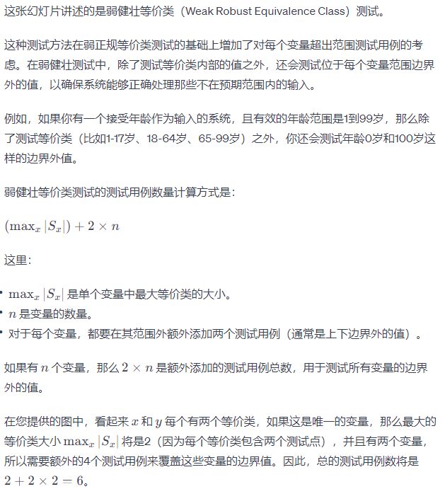

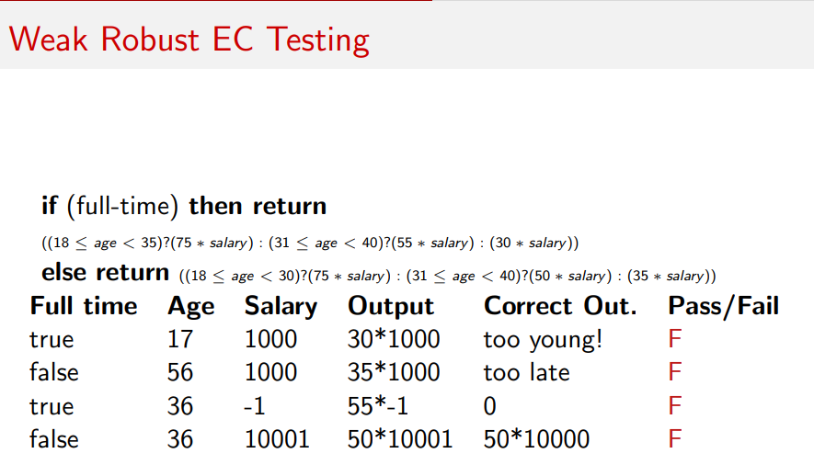

### Strong Robust Equivalence Class

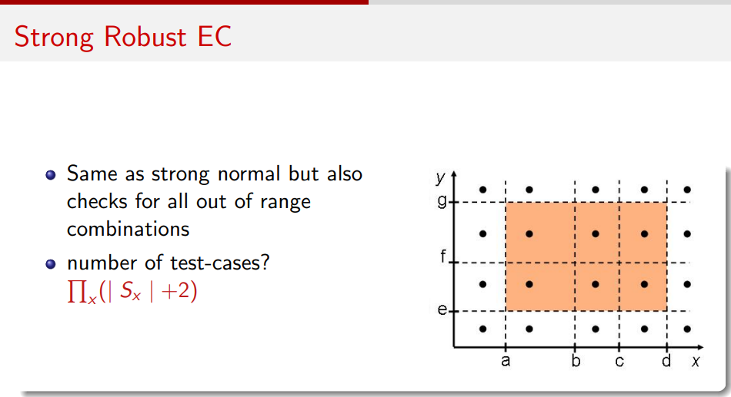

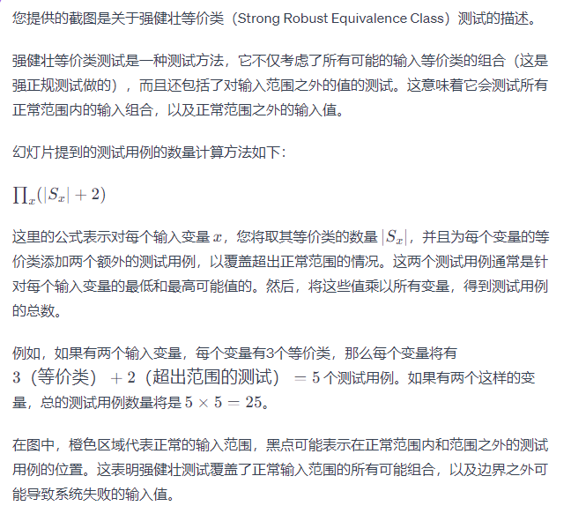

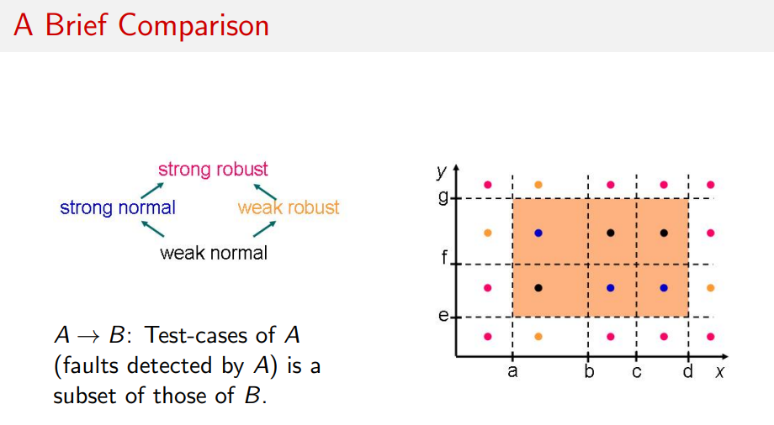

比如 weak normal → strong normal = weak normal 是 strong normal的一个subset, weak能测试到问题的strong也能测试到，并且strong能测试到weak测试不到的问题

9’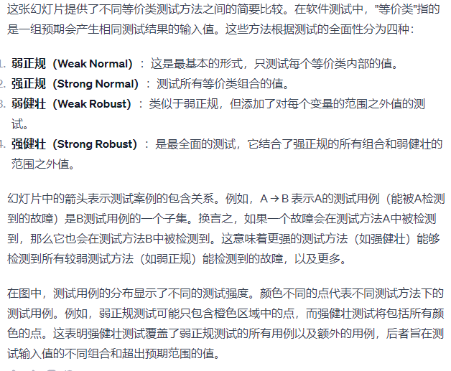

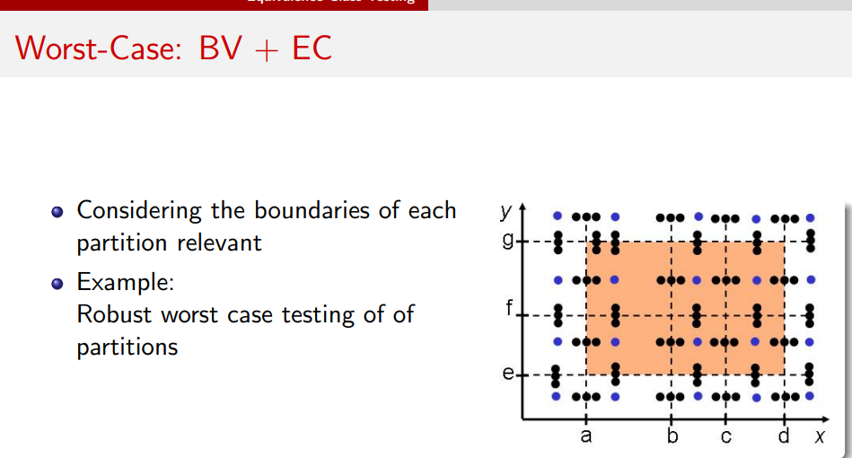

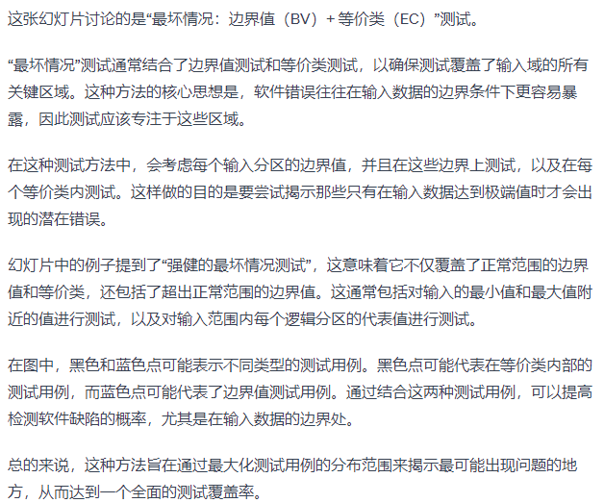

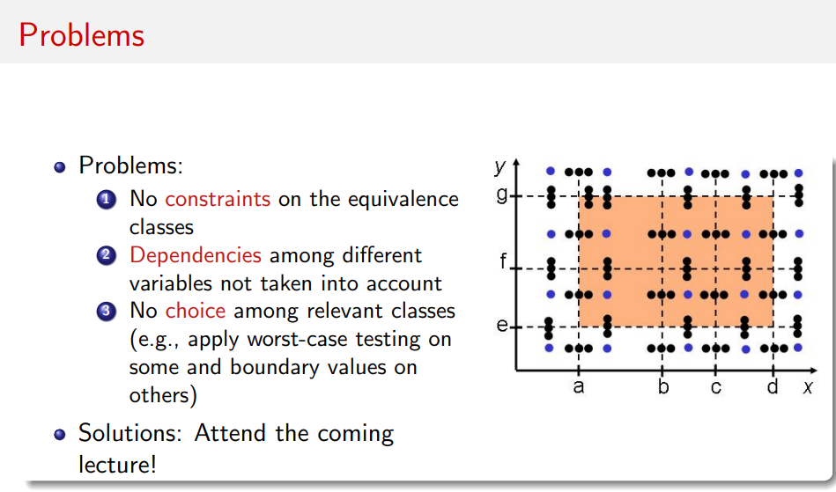

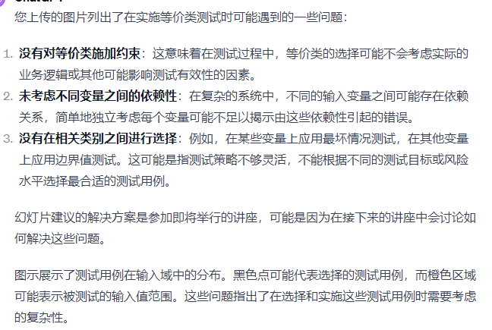

### Decision Tables

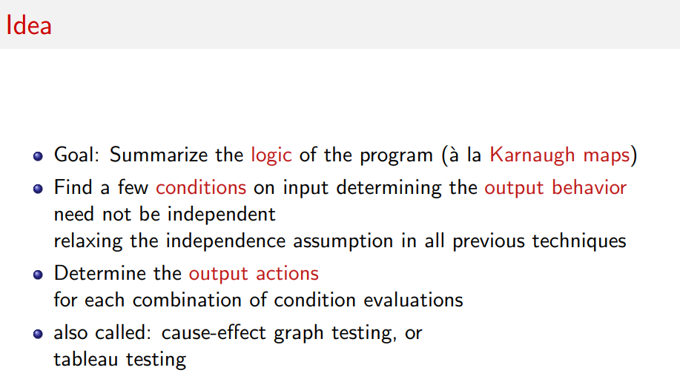

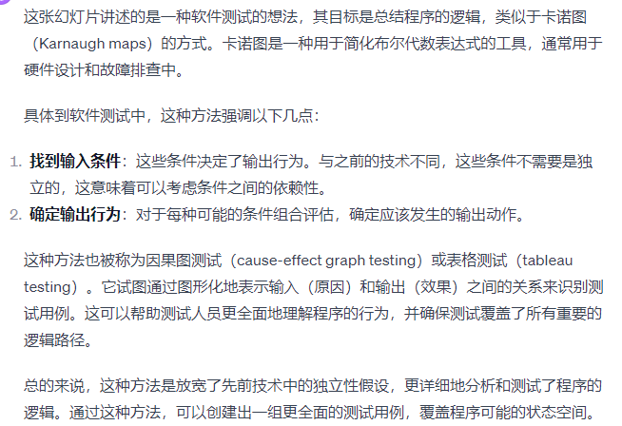

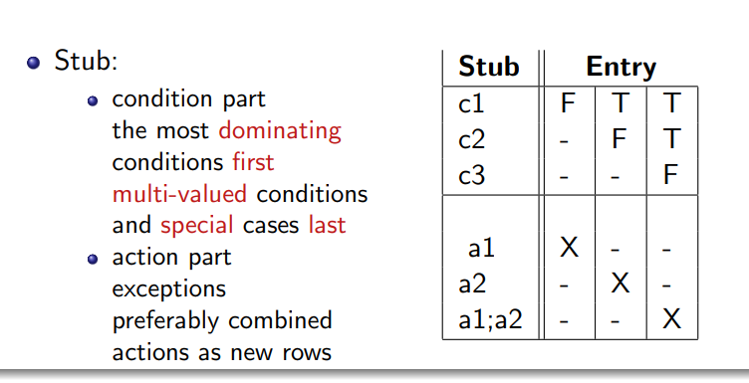

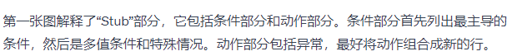

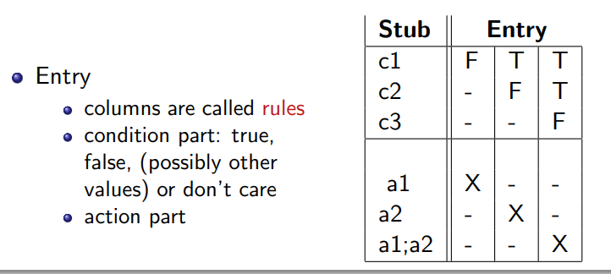

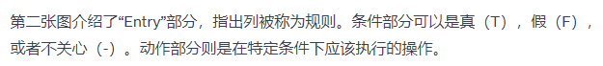

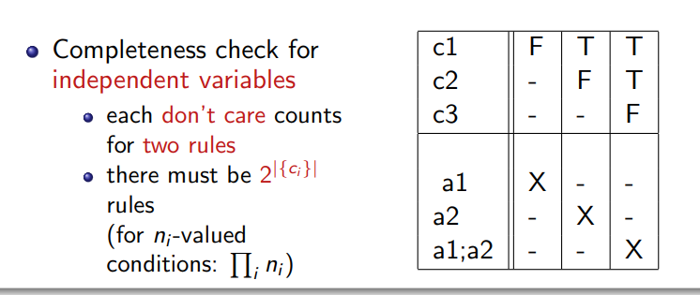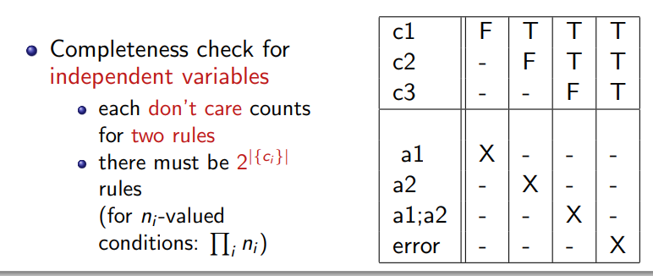

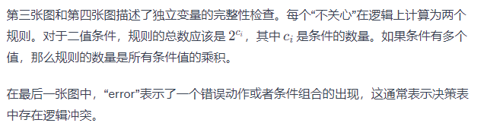

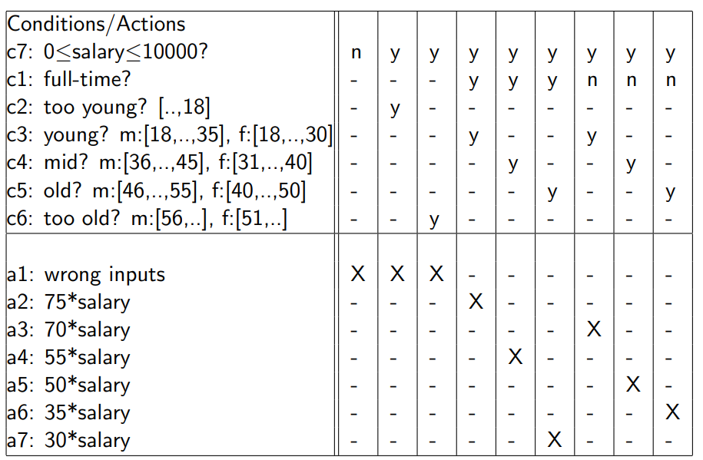

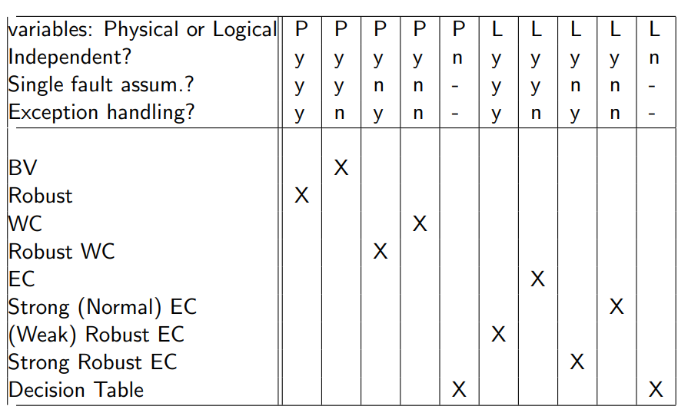

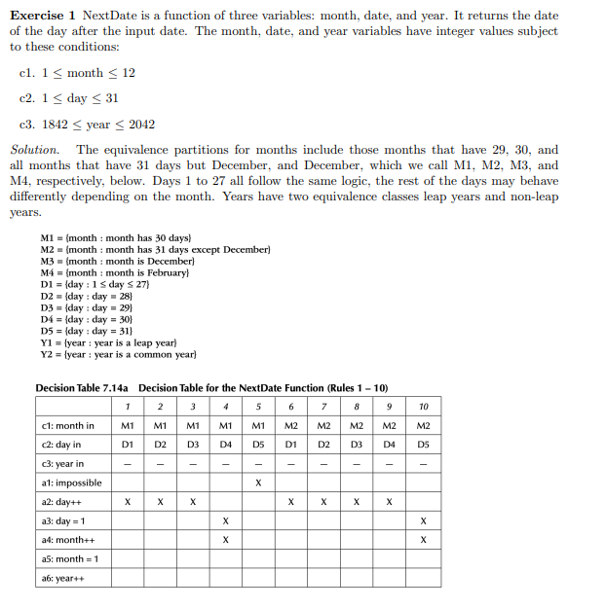

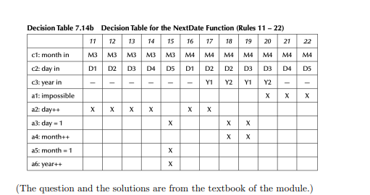

### Classification Trees

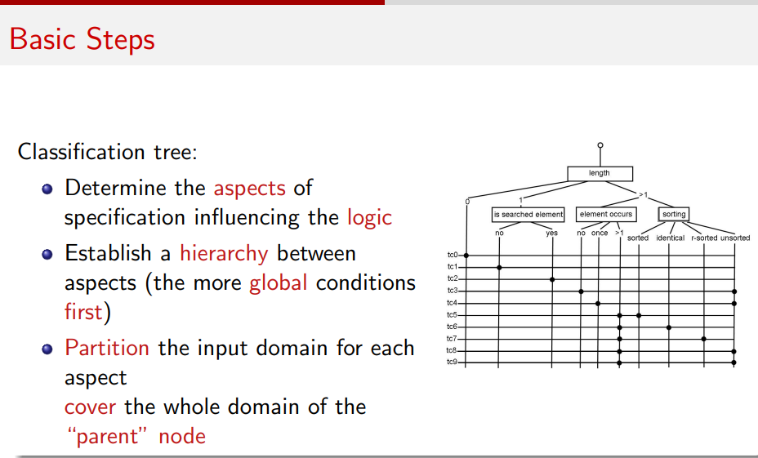

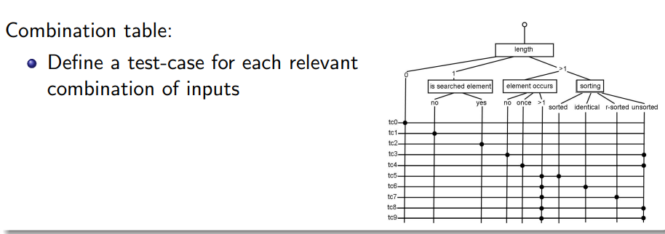

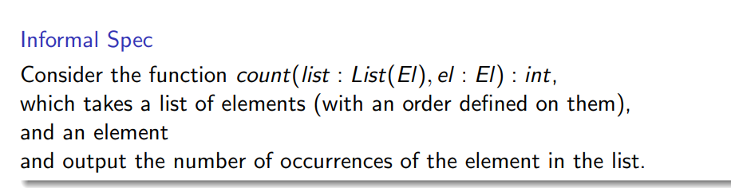

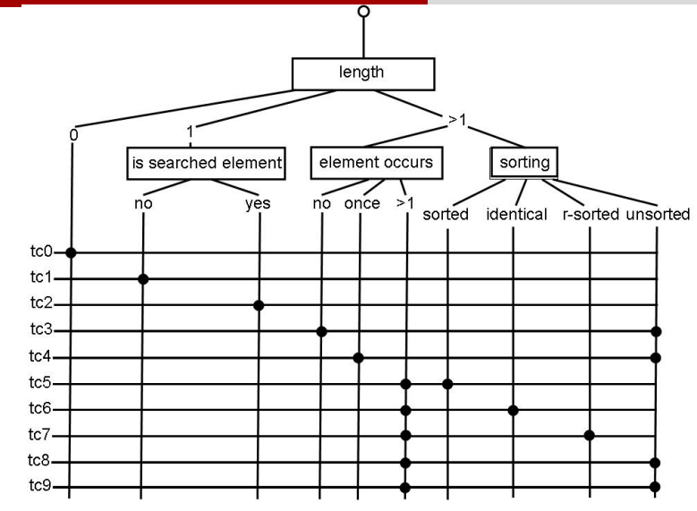

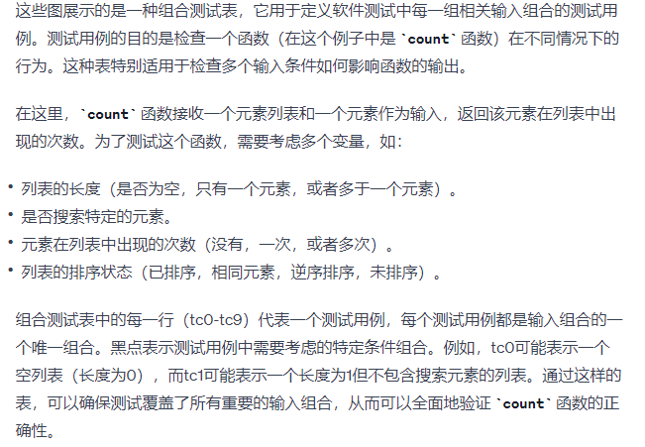

## Week 3

### Functional Testing Pros and Cons

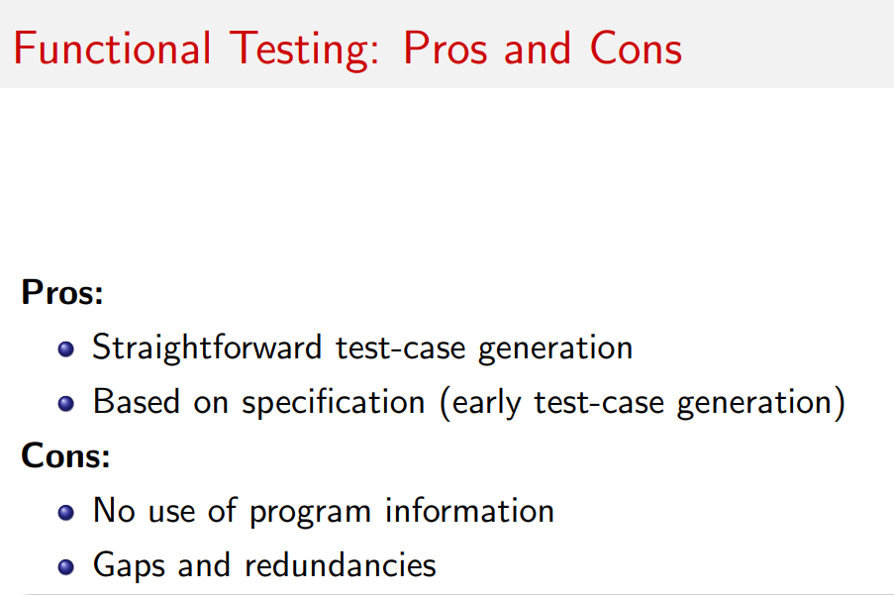

This is in contrast with functional testing where the tests are designed with respect to the requirements.

### Structural Testing

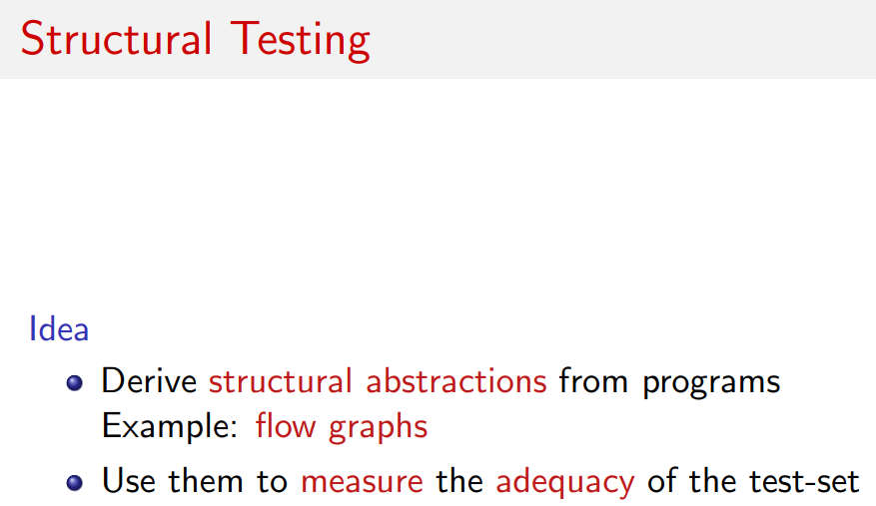

Adequacy 充分性

Structural testing is a white-box testing technique that uses a notion of (code) coverage to measure the adequacy of a test suite.

### Flow Graph

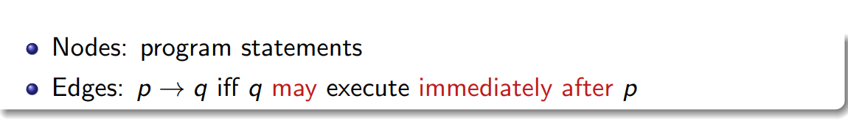

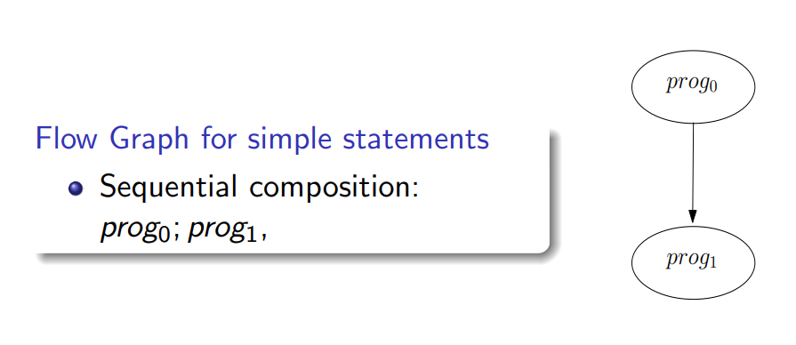

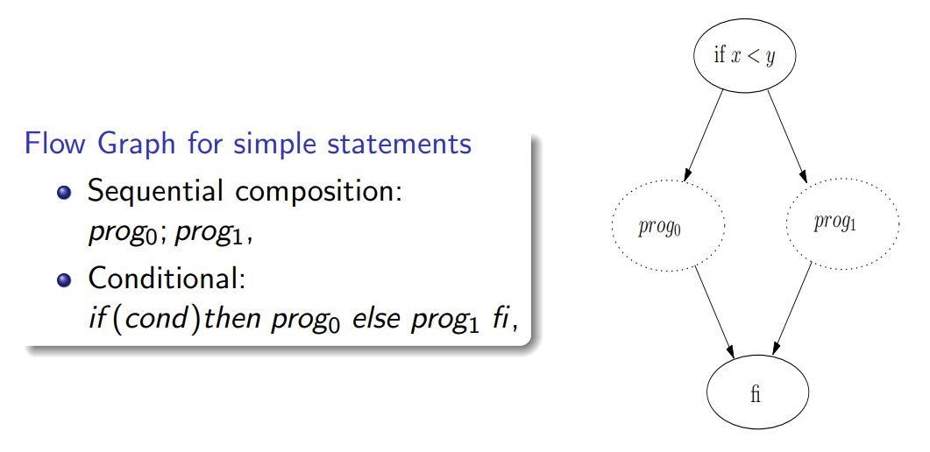

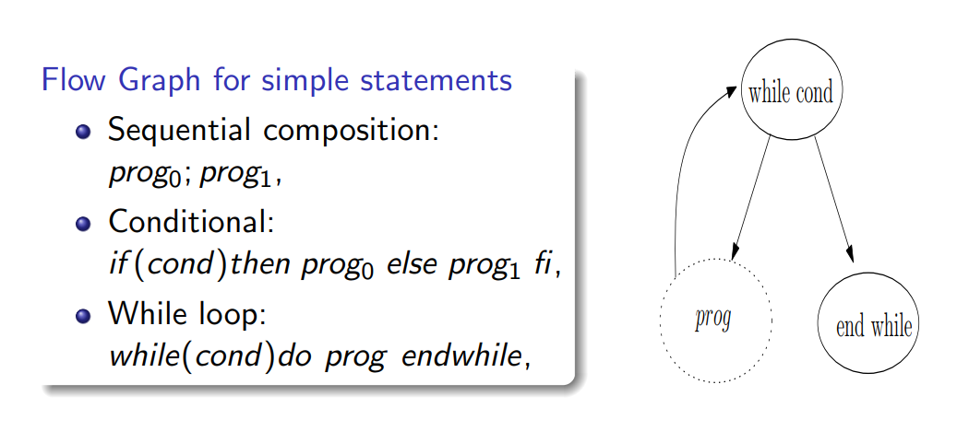

#### Statement coverage

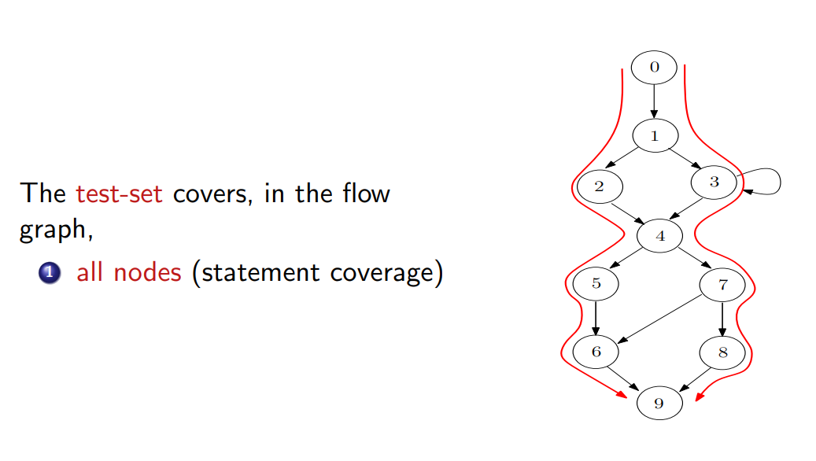

#### DD-path Coverage

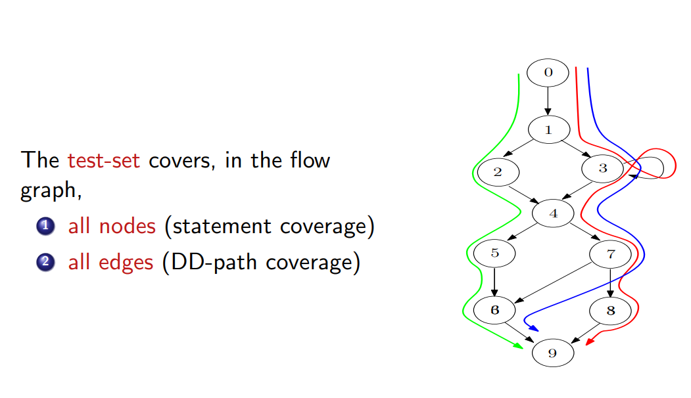

需要至少三个testcase以覆盖所有的edge

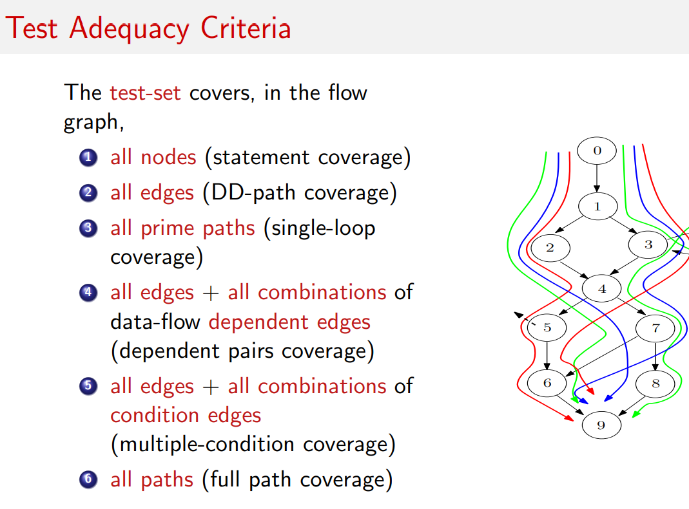

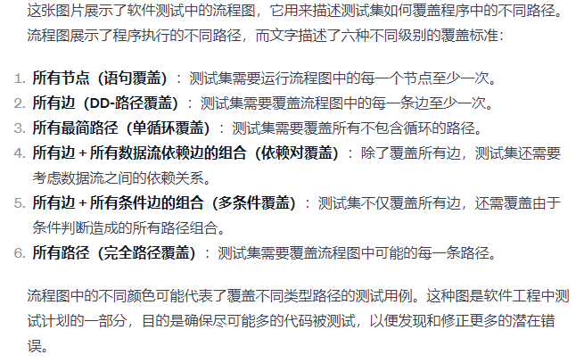



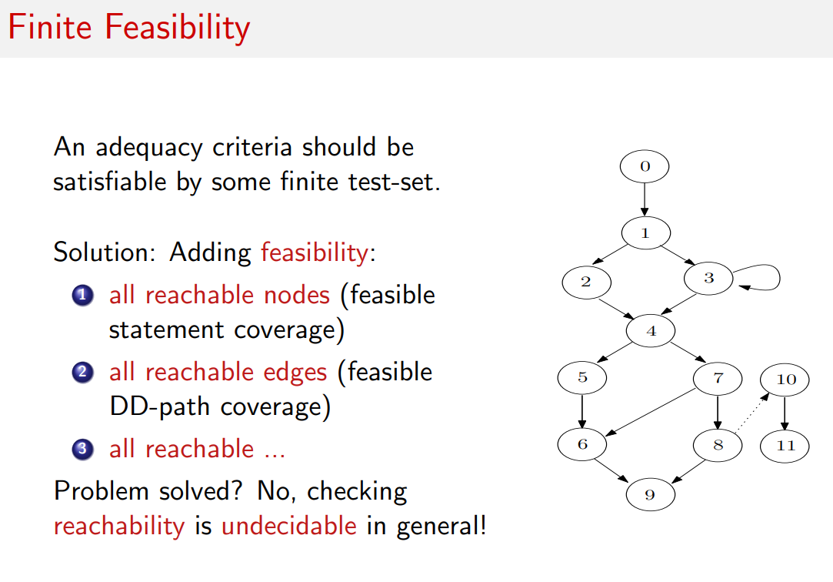

node和edge的数量都是有限的，所以测完全部并不难，但是path随着node和edge数量的增加也会指数性增长，所以若node和edge数量过大则不可全部测试

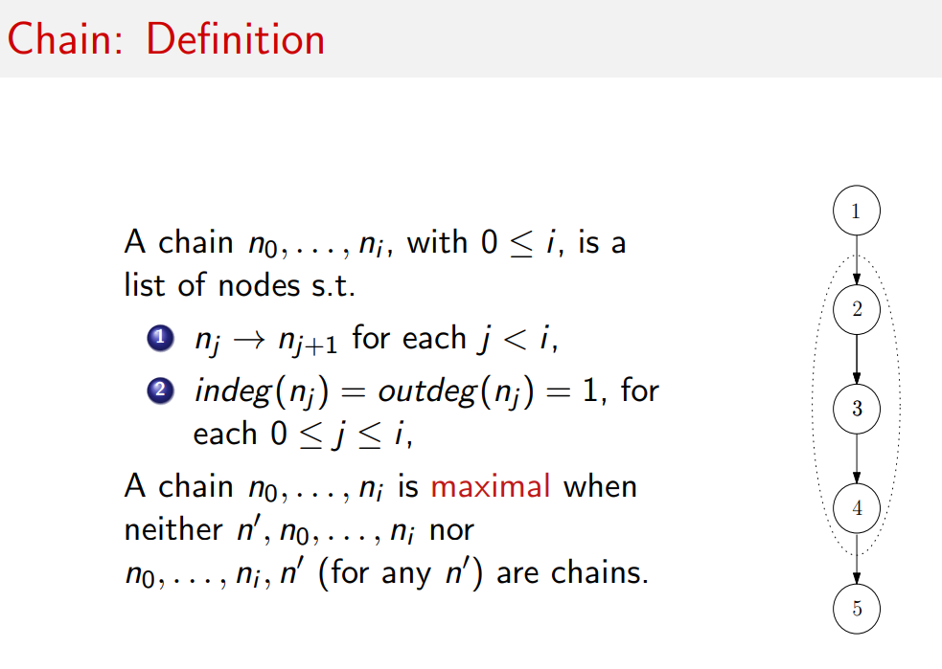

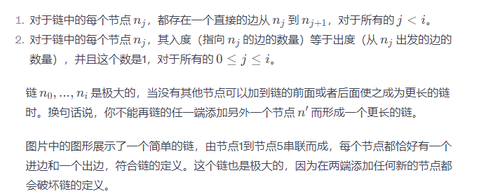

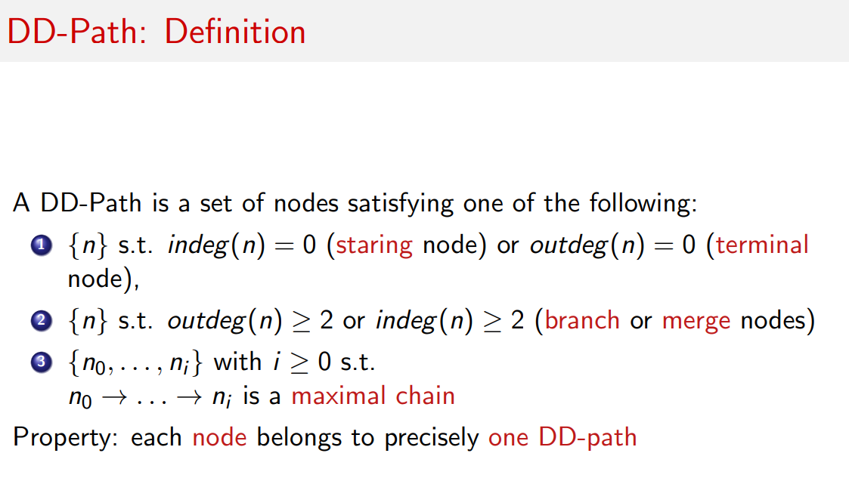

DD-path 可以是单一的node，但是要满足进或出的degree其中一个是0（比如起点和终点）

Decision node，比如if或者merging point of decision node 也是自成一个DD-path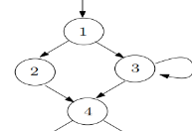这里的1是Decision node。4是merging point of decision node

所有的maximal chain也是dd-path

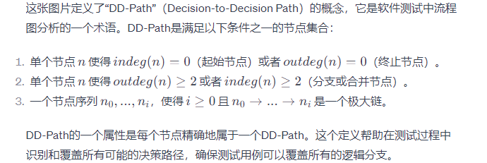

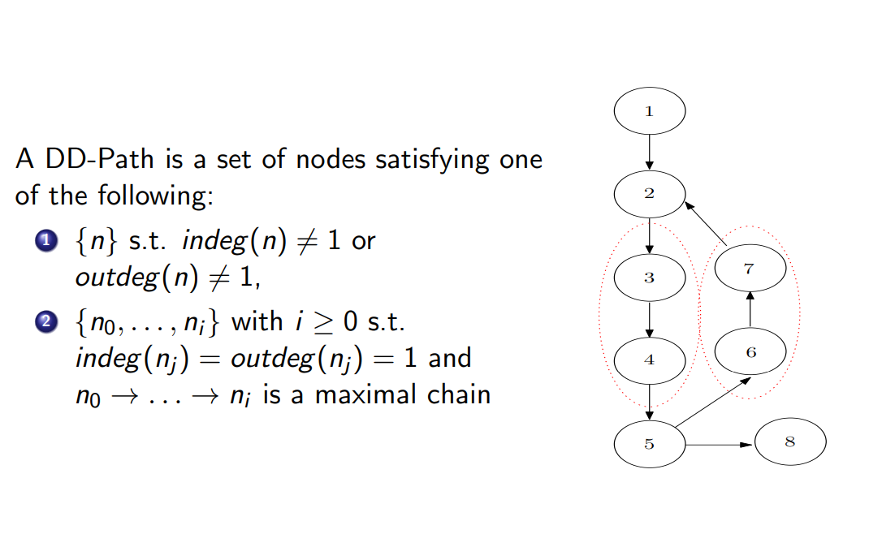

上图的DD-path有

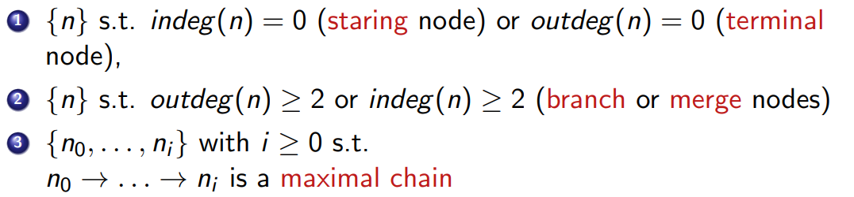

满足条件1的 1, 8

满足条件2 的 2(两个path进), 5(两个path出)

满足条件3的 maximal chain{3, 4} 和 maximal chain{6, 7}

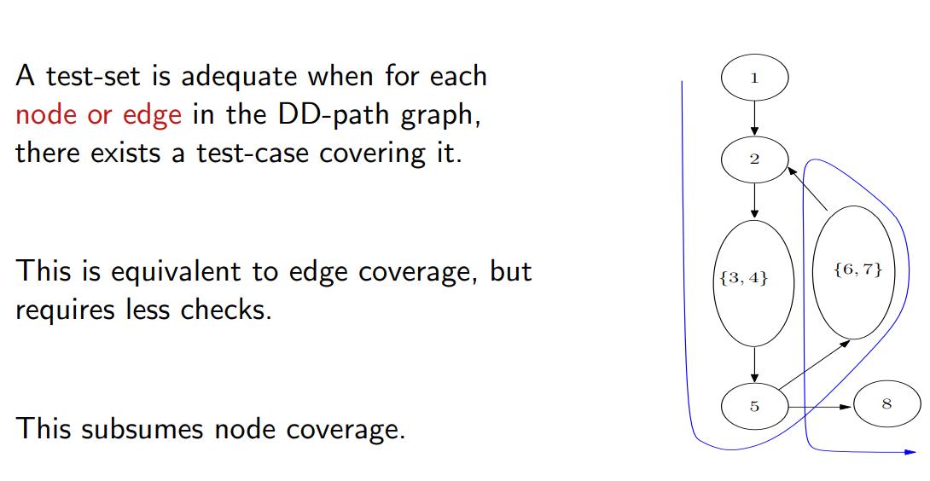

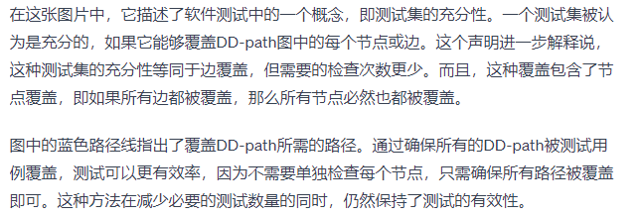

##### DD-path testing Pros and Cons

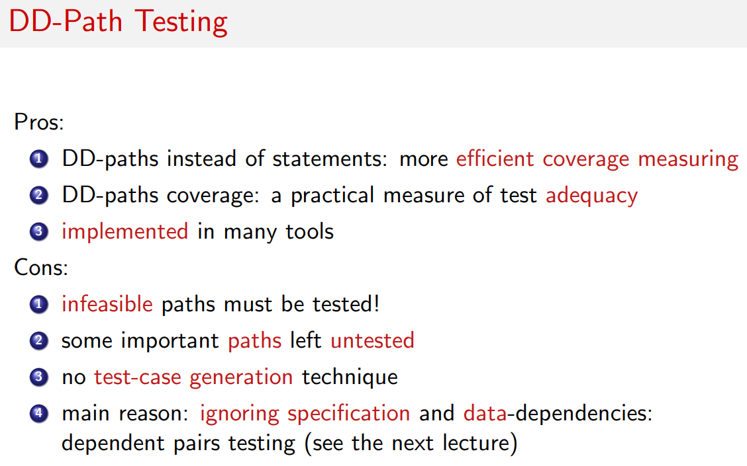

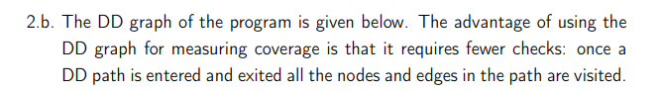

#### Simple Path

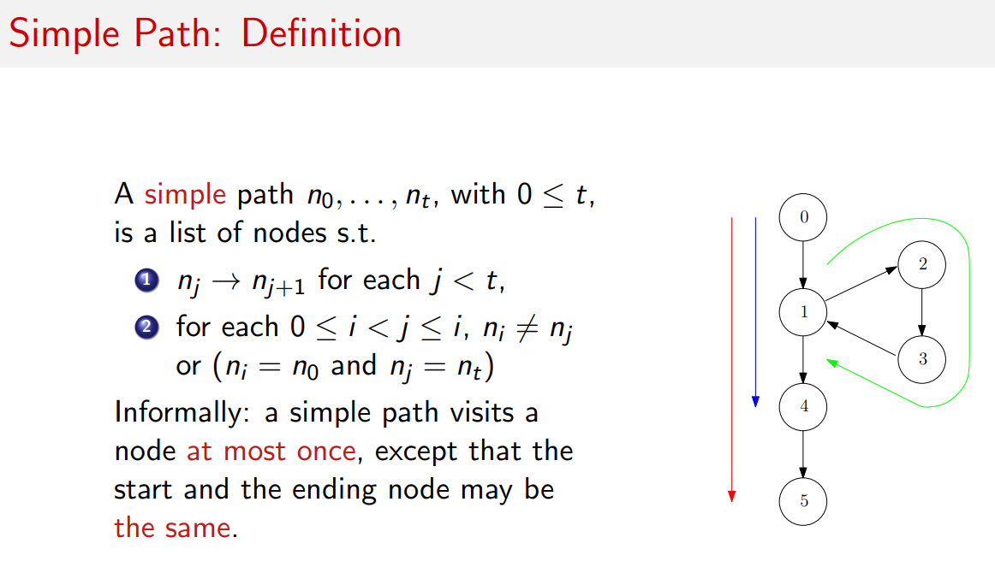

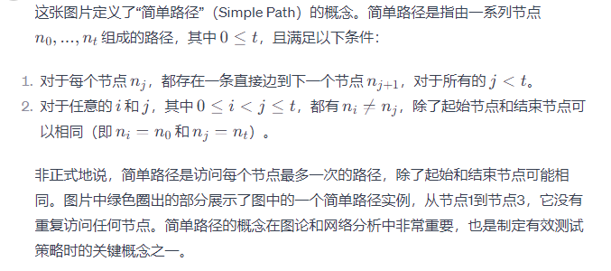

只有起点和终点允许相同

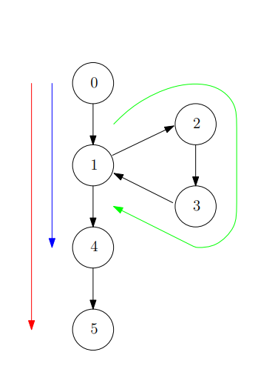这三个都是simple path

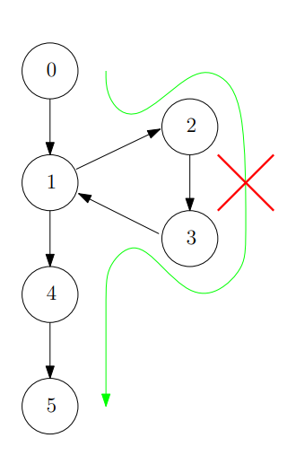这种就不是simple path了，因为经过了两次1，但是1不是起点或者终点

#### Prime Path

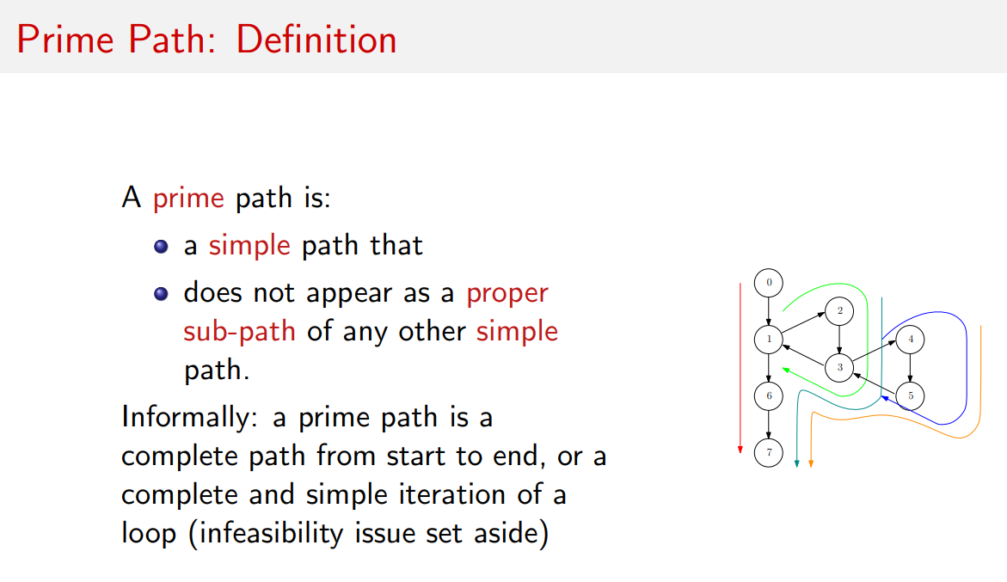

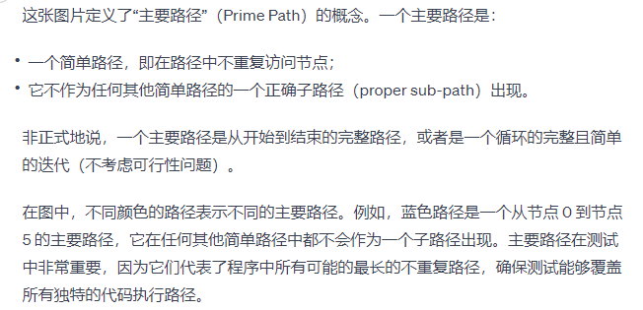

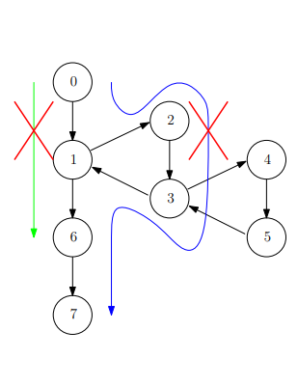这里绿线不是主路径是因为有一个更长的路径0→1→6→7，蓝线不是主路径是因为他不是simple path

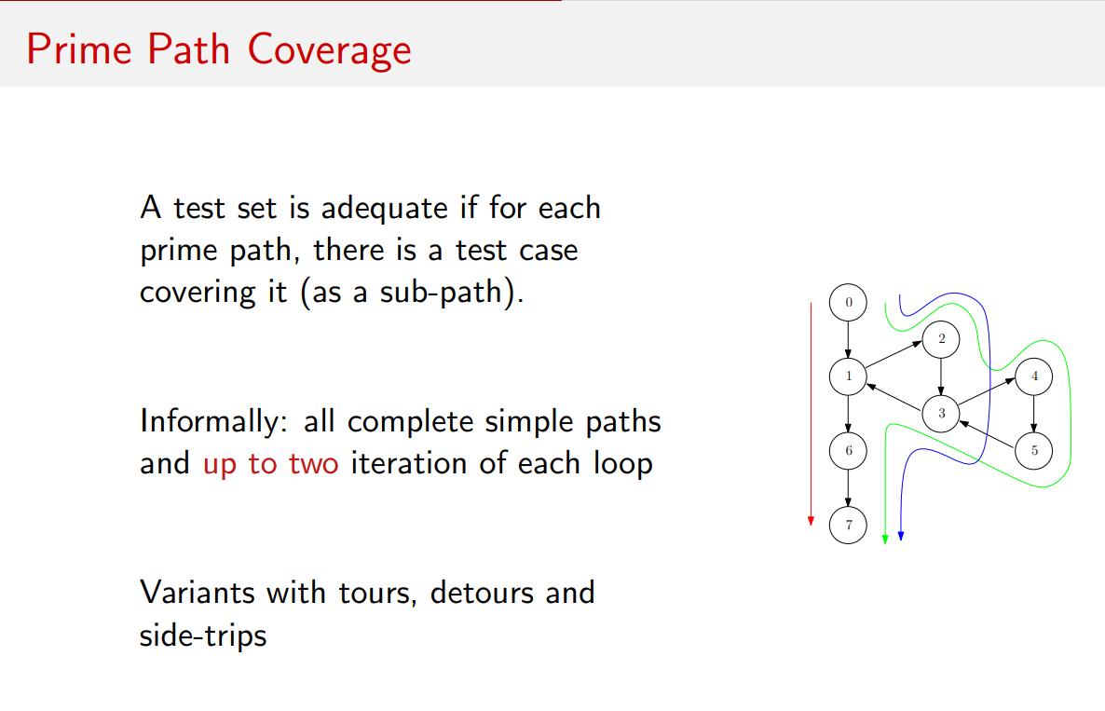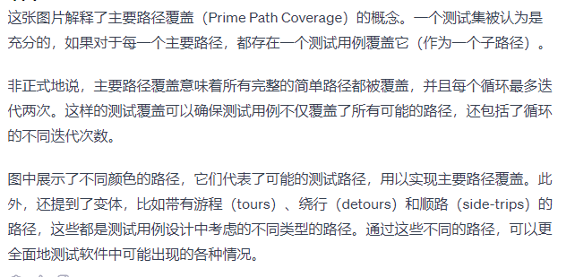

#### Cyclomatic number

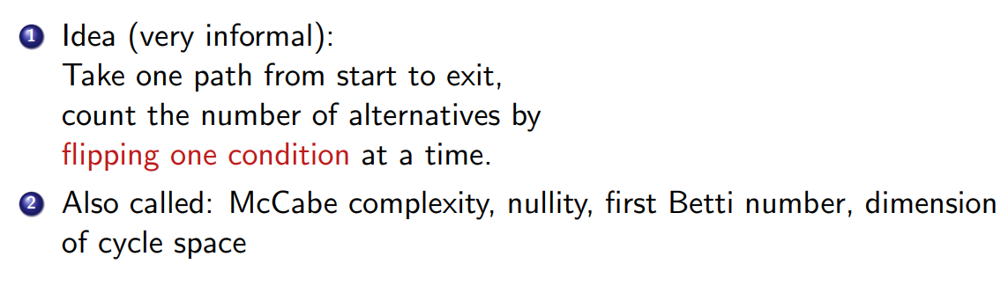

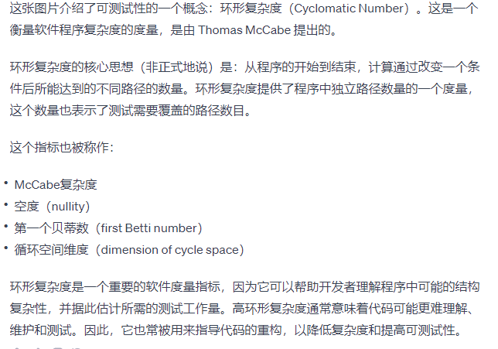

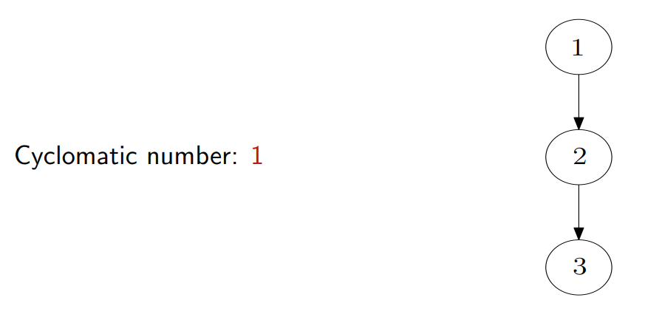

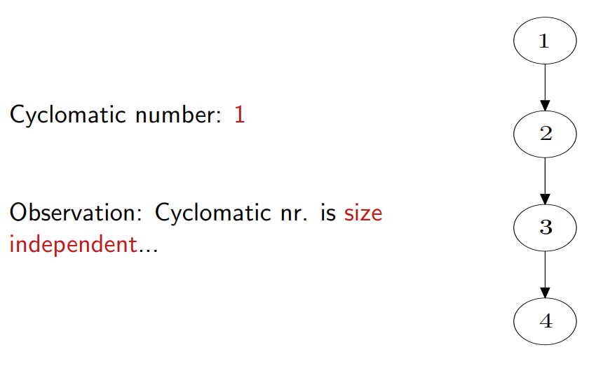

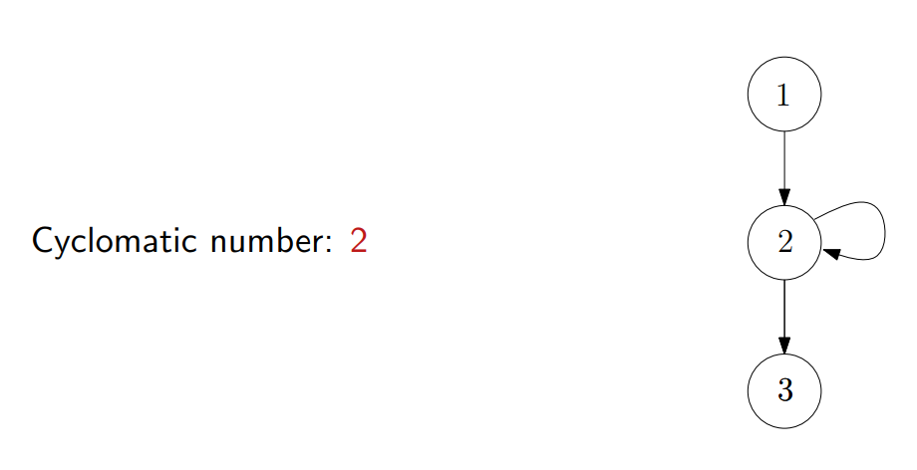

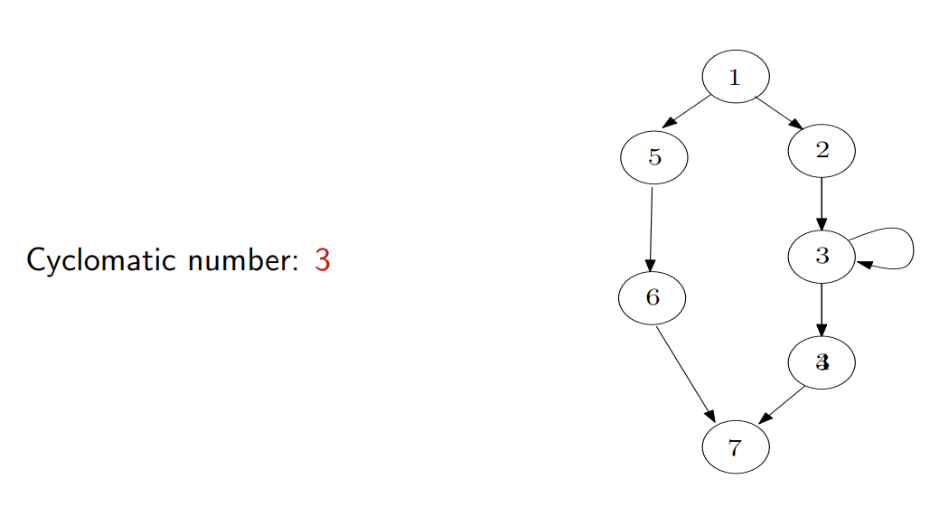

两种快速计算cyclomatic number的方法

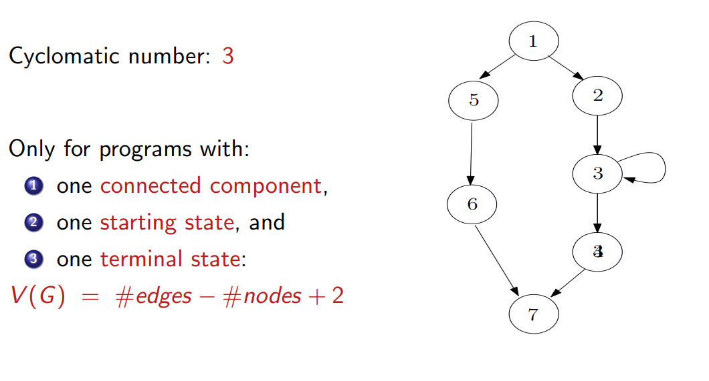

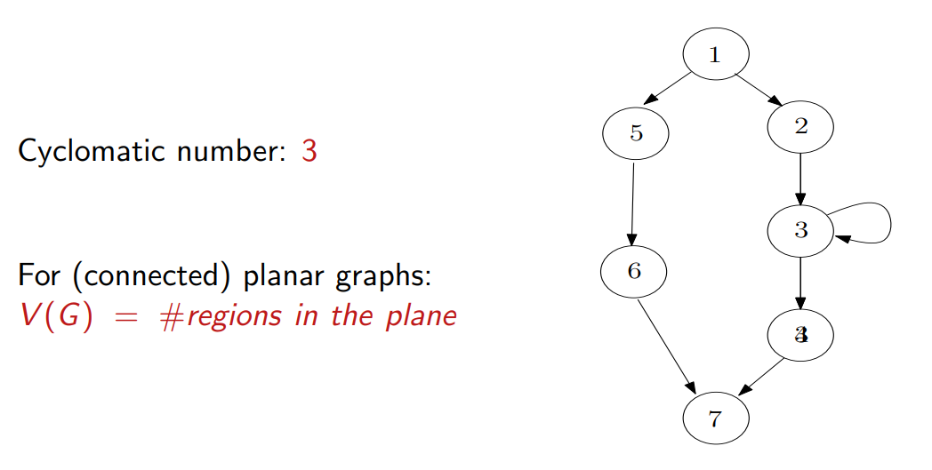

注意这里的区域需要把最外面的背景区域也算上

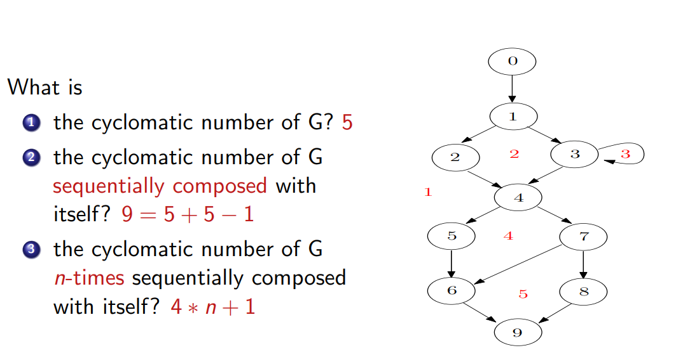

如果一直重复这个图，比如在9下面接0

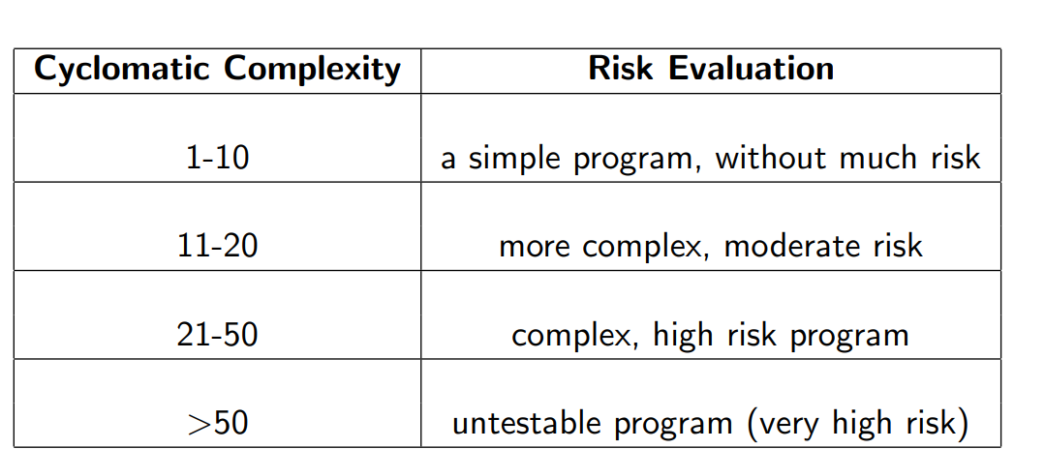

## Week 4

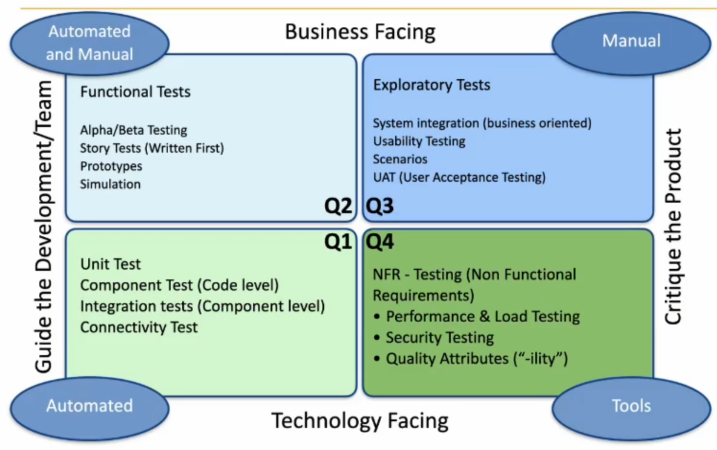

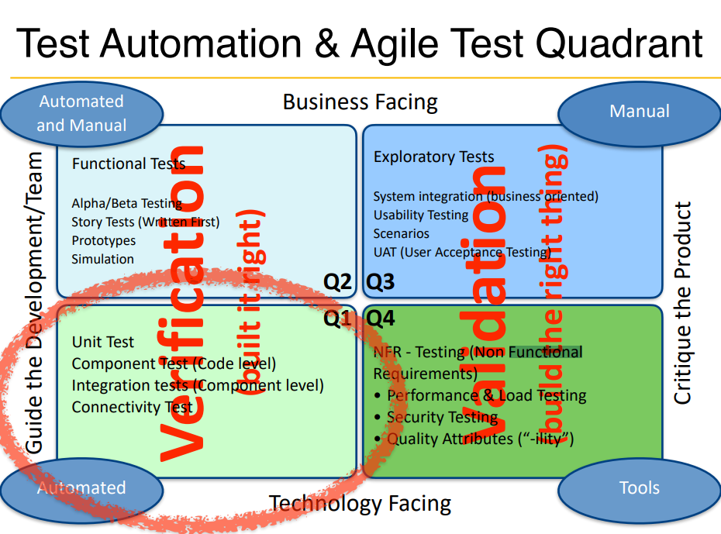

### SMART Testing

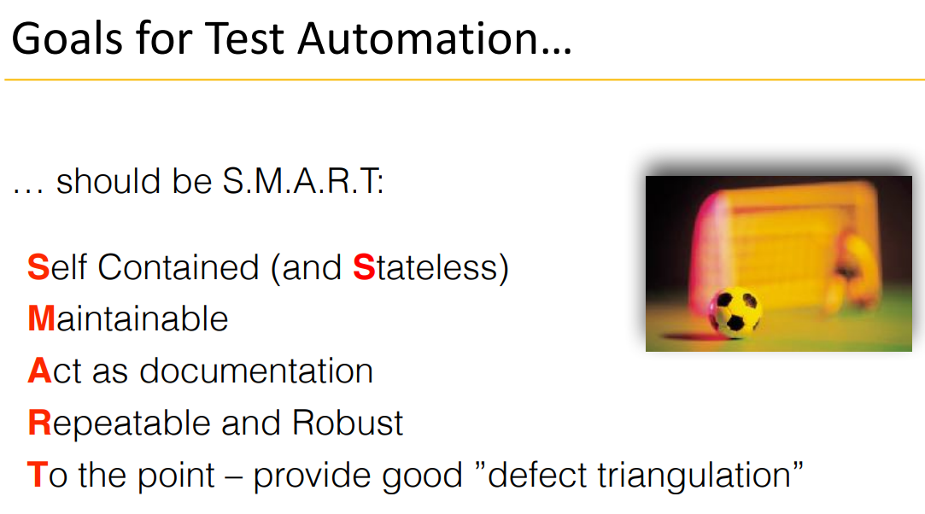

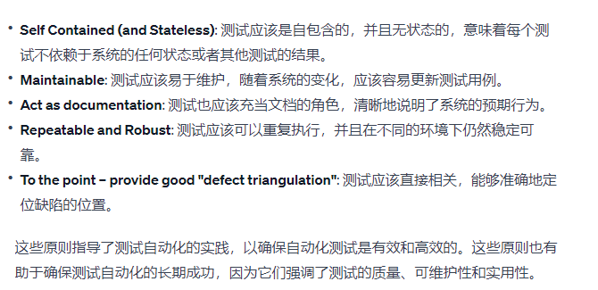

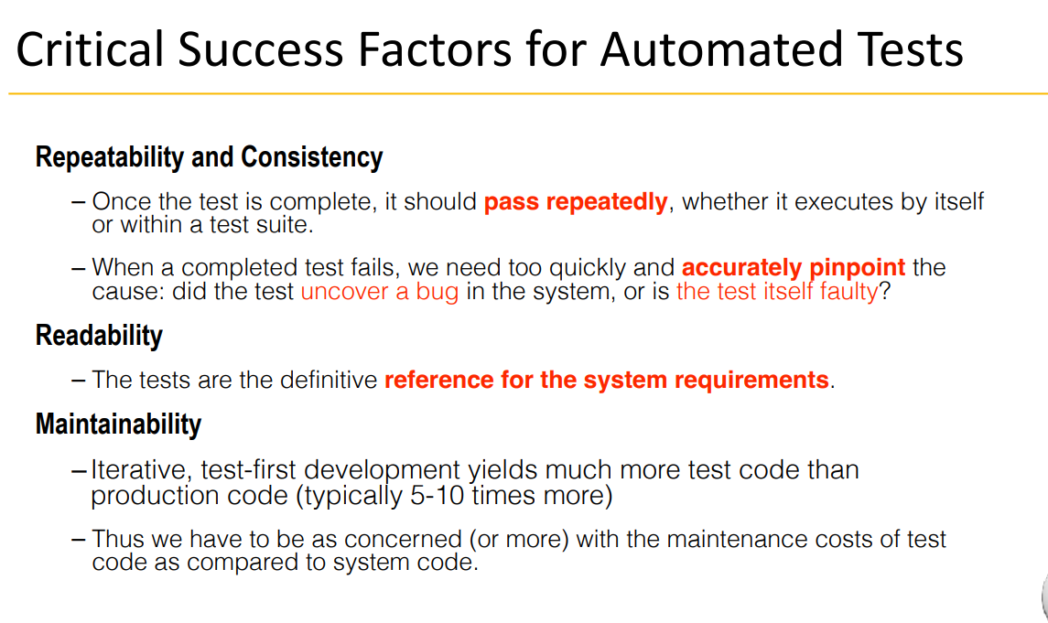

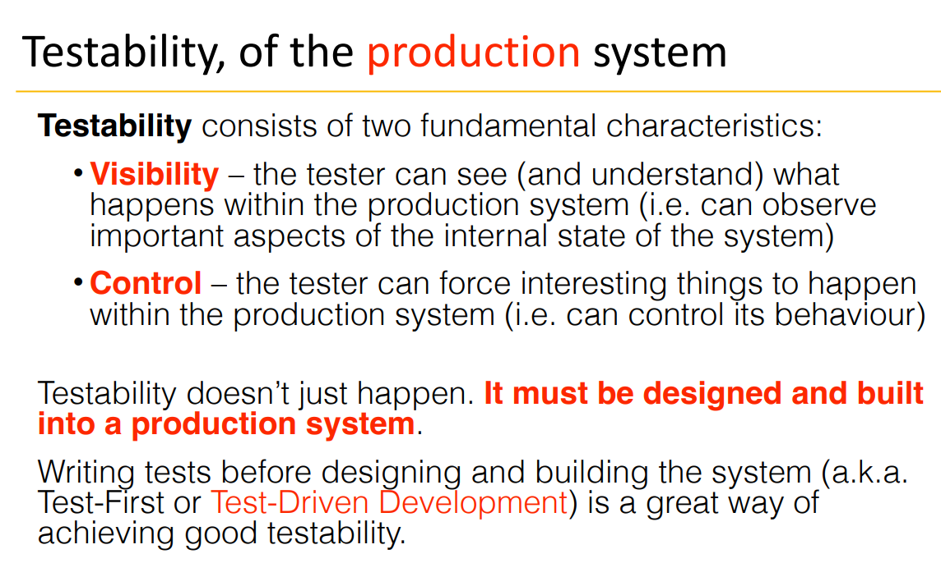

### Classifying Automated Test

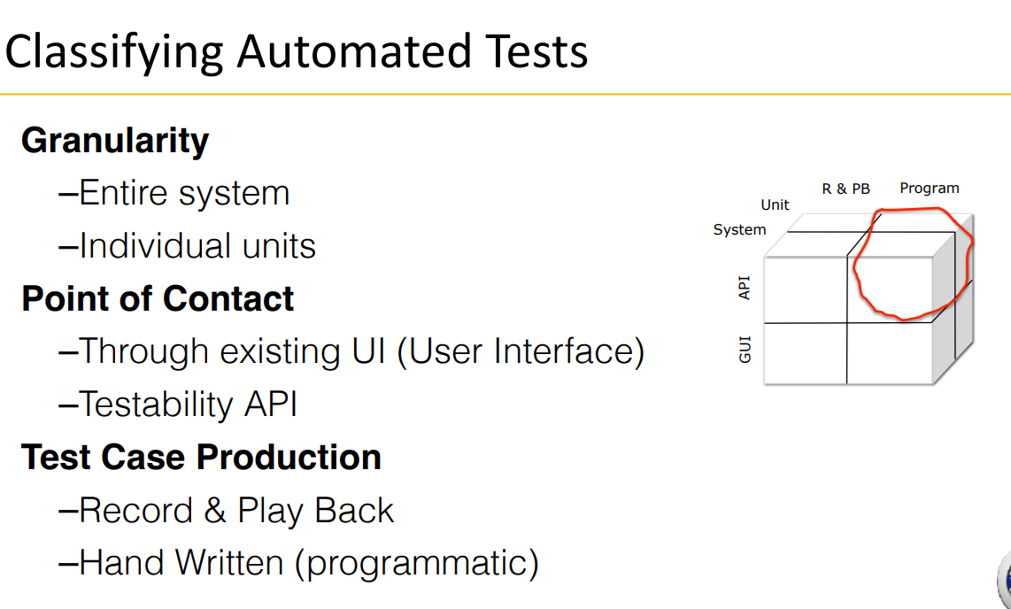  
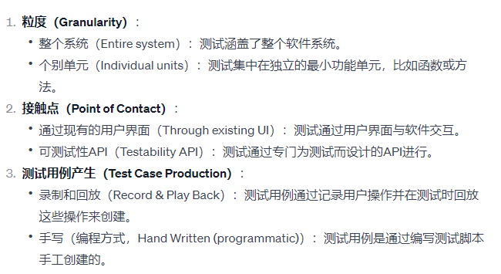

我们是测试整个系统还是单独的功能？我们通过UI测试还是连接API测试？

### Test and build automation (CI or CD)

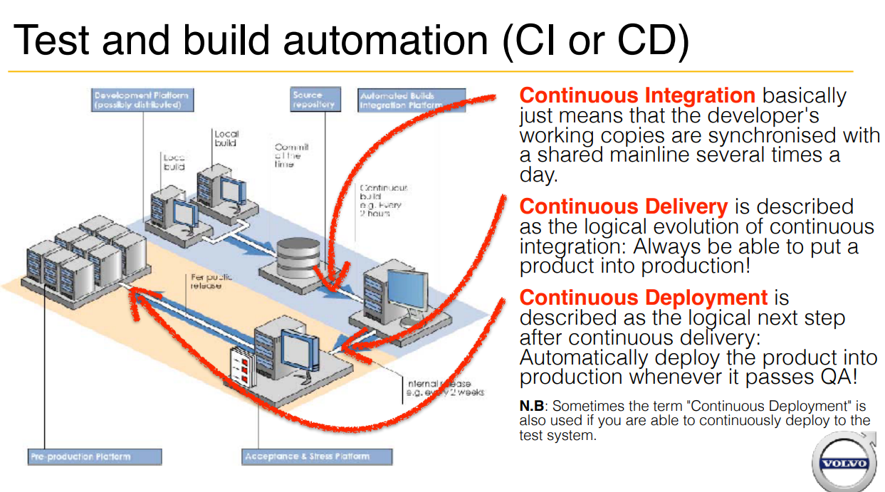

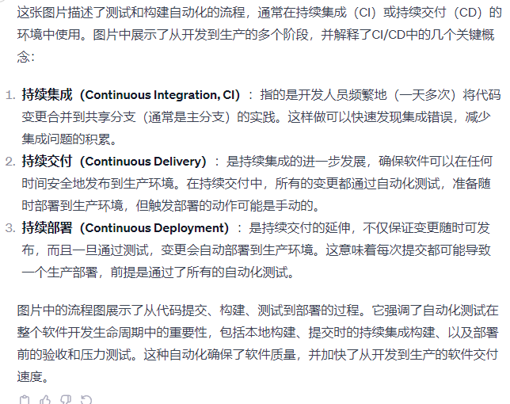

### Unit Test

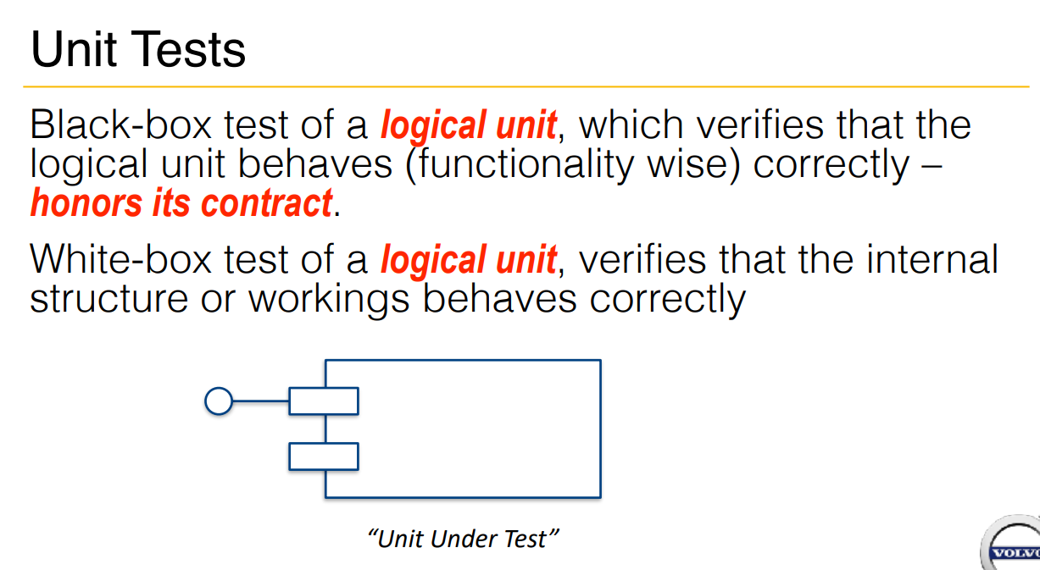

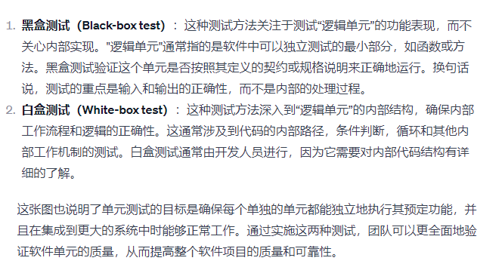

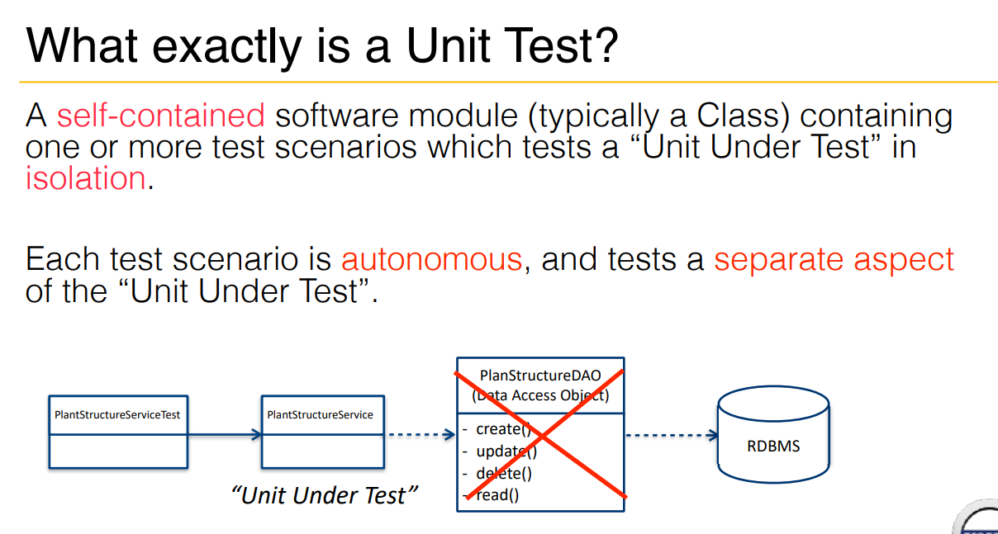

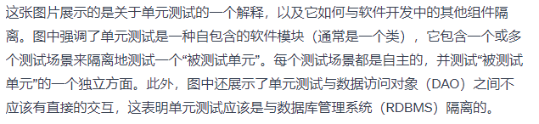

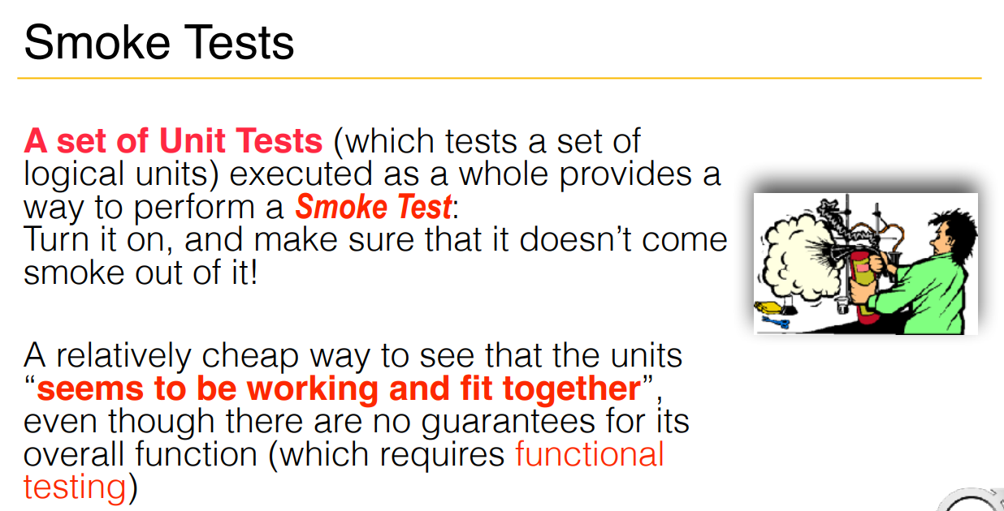

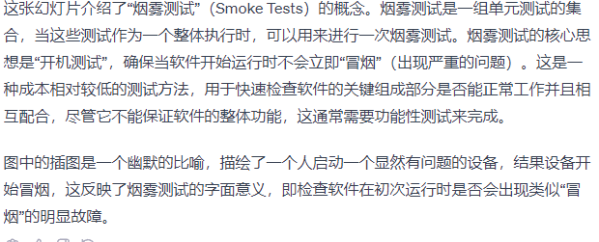

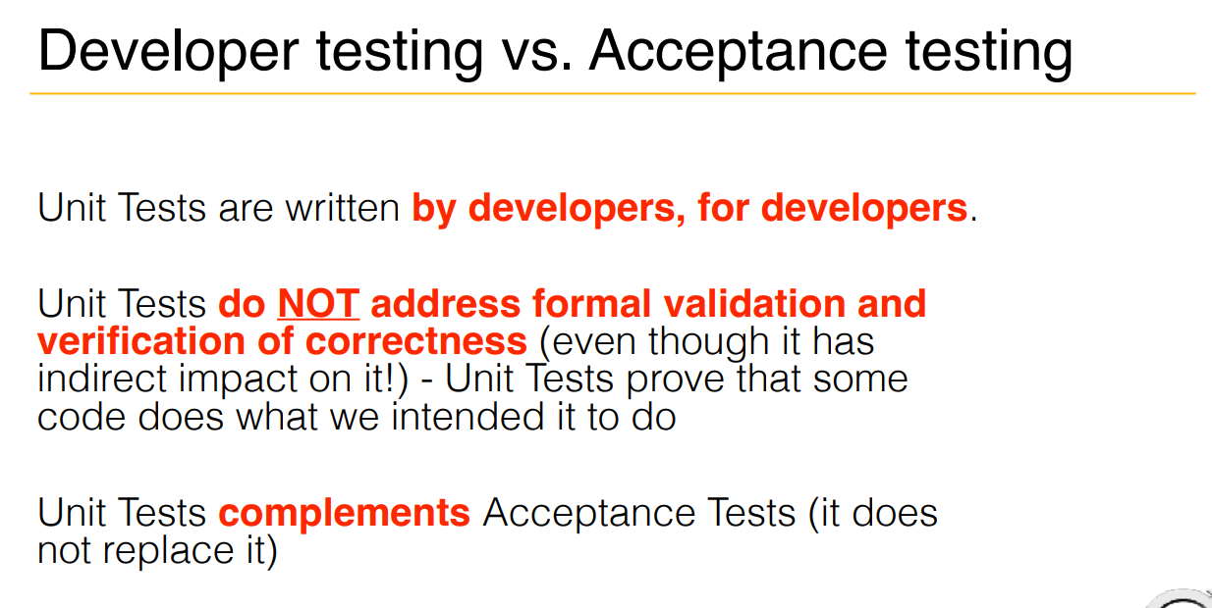

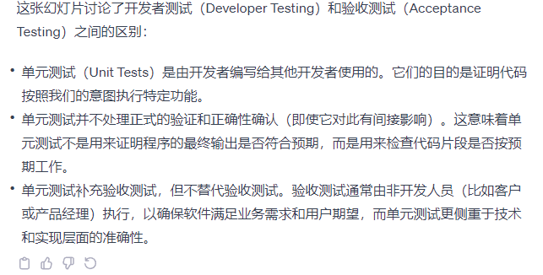

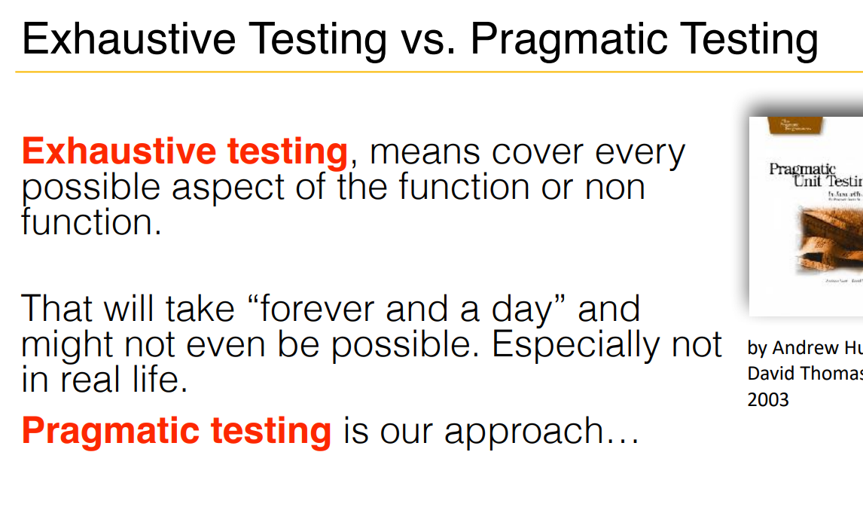

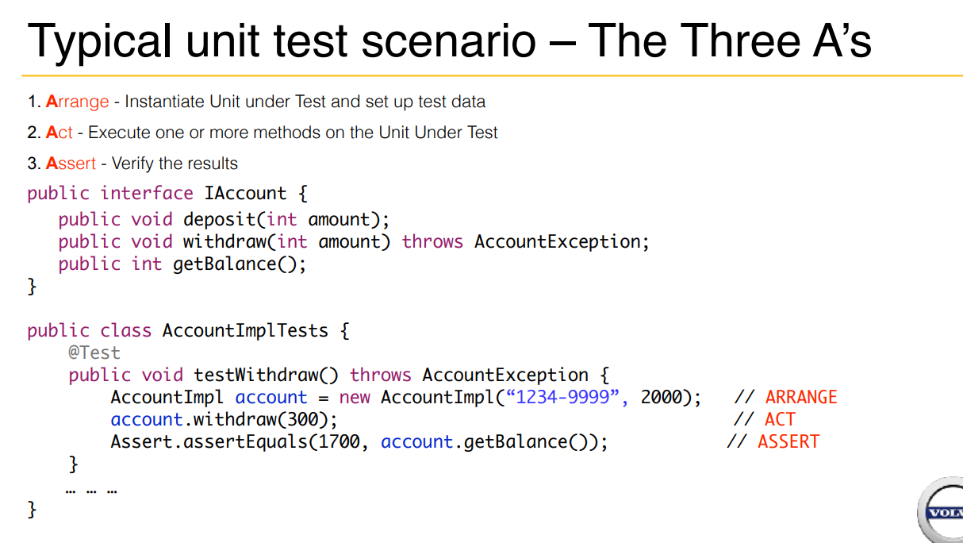

## Week 5

### Law of Demeter

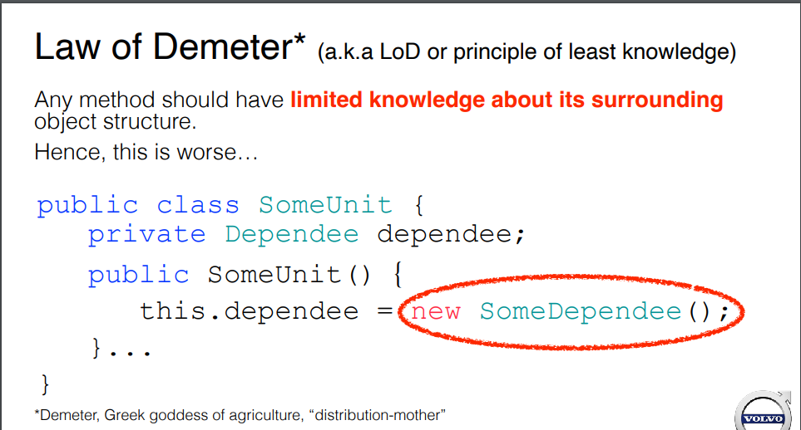

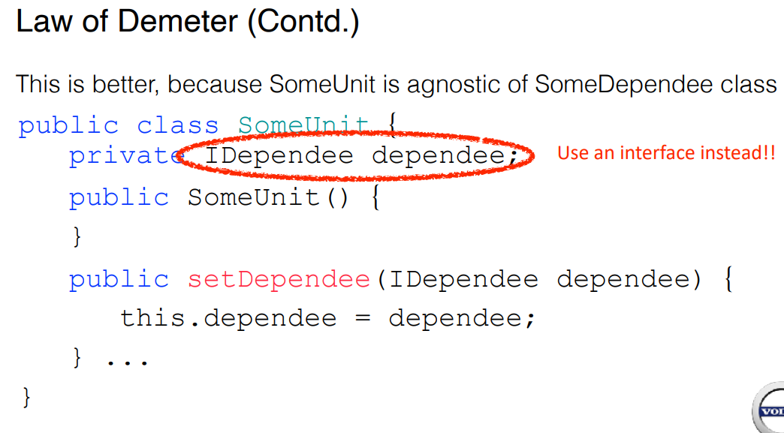

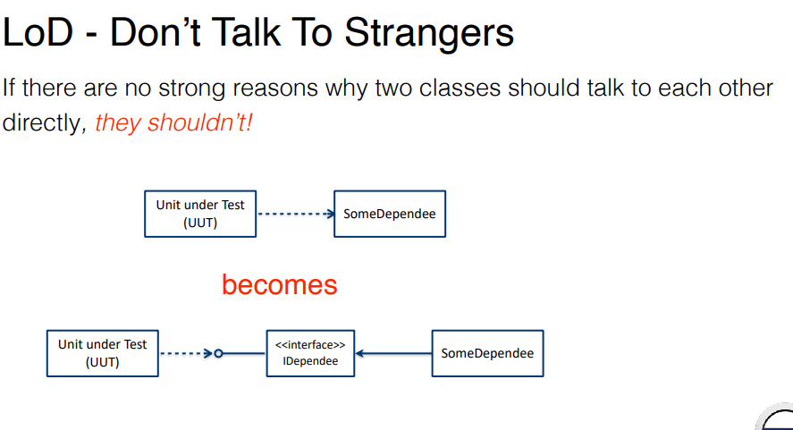

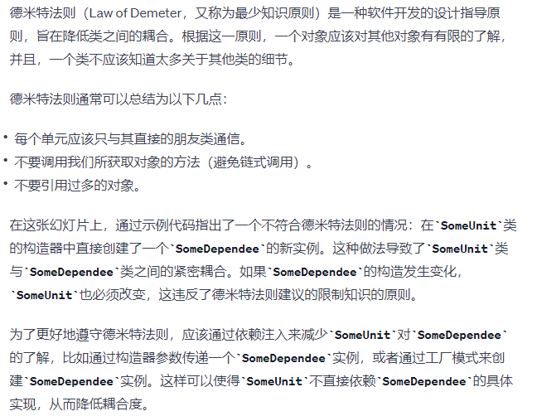

### Dependency Injection

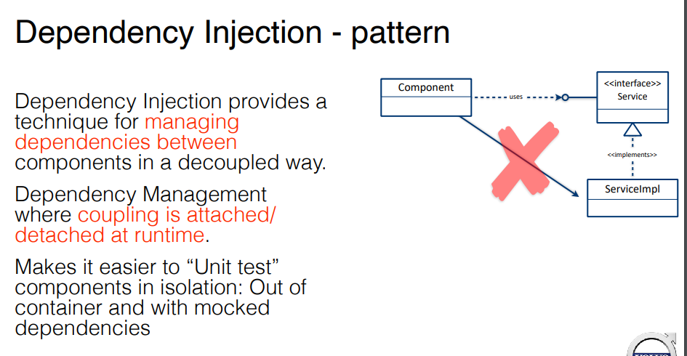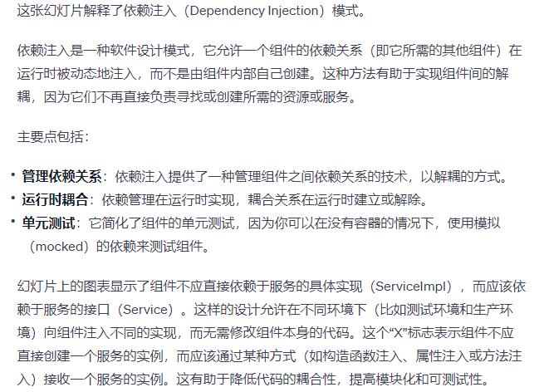

### Doubles

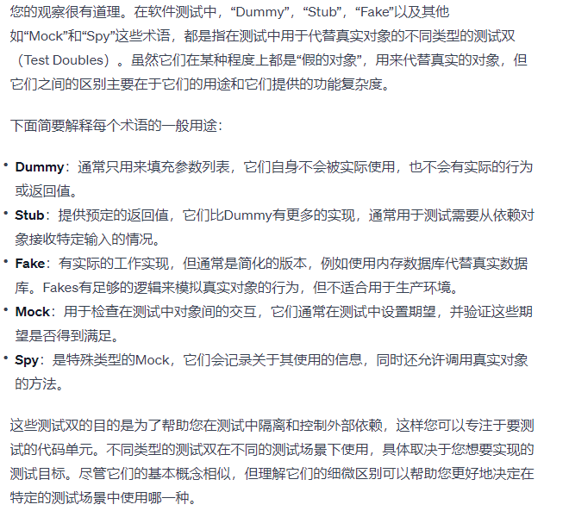

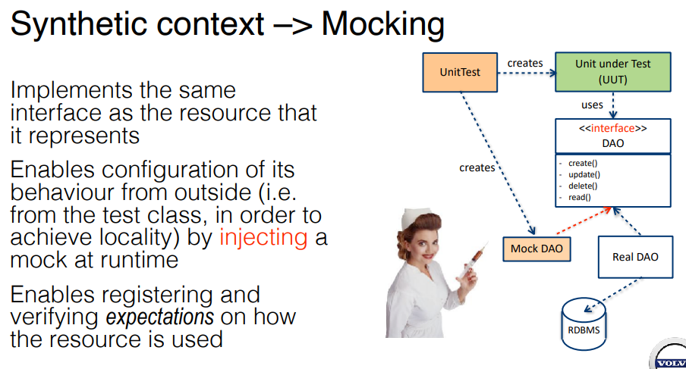

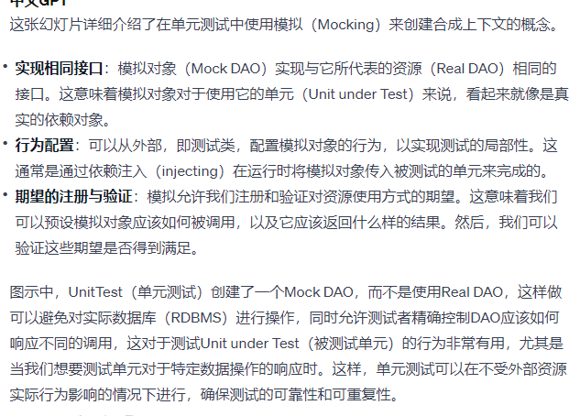

#### Dummy

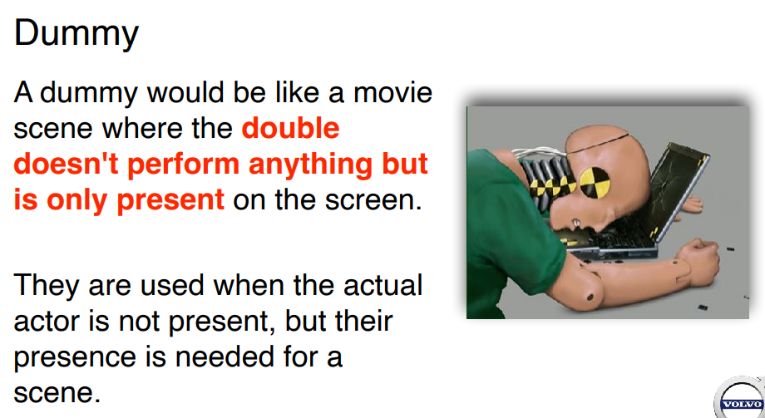

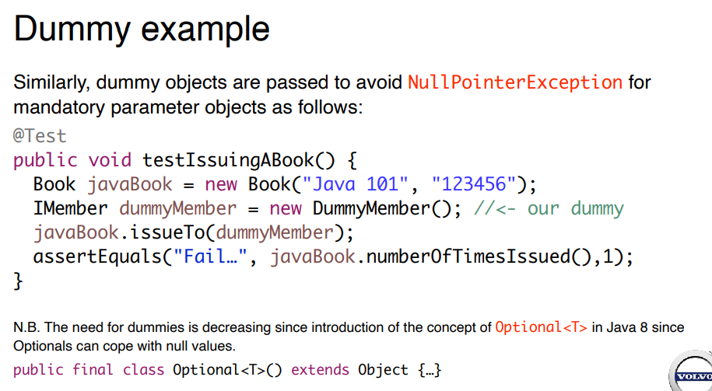

Dummy data可能本身并没有什么用，甚至在这个function里都不会真正的使用到他的data，但是却一定要有。比如系统要求你输入一本书，这个功能里书的名字和作者真的重要吗？不重要他可以是A可以是B或者X，随便什么名字东西，但是你一定得有一本书和对应的名字，不然就无法测试这个功能了。

#### Stub

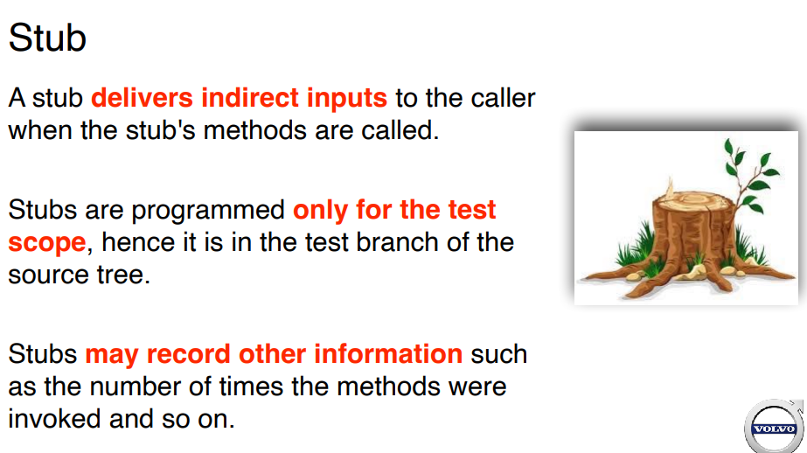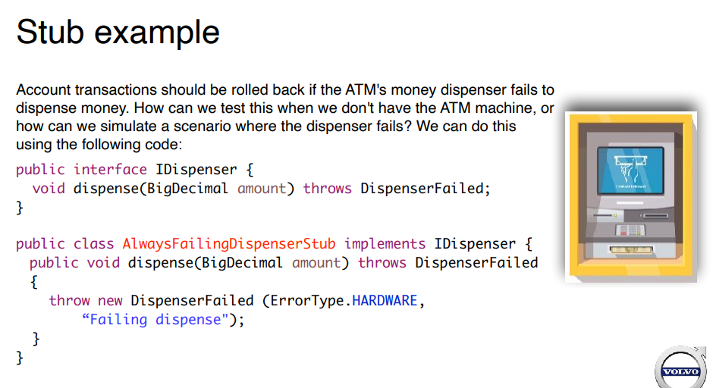

Stud 可以返回一个预设好的值，比起完全没有任何作用的dummy stub稍微更有用一点

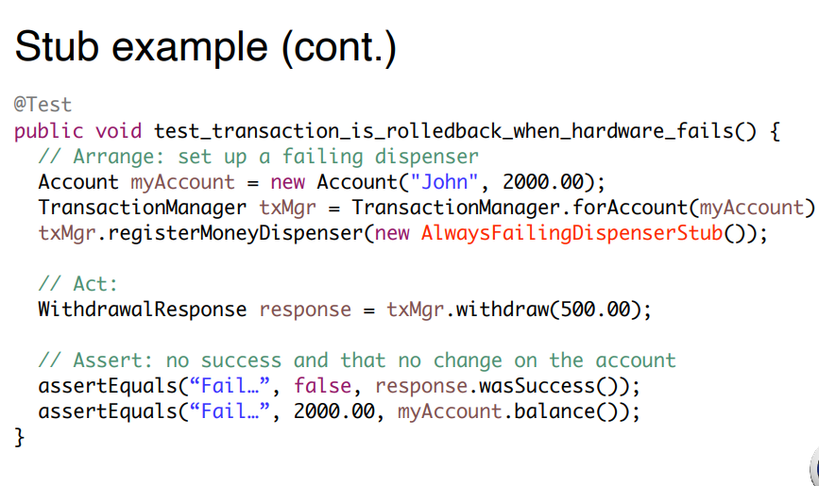

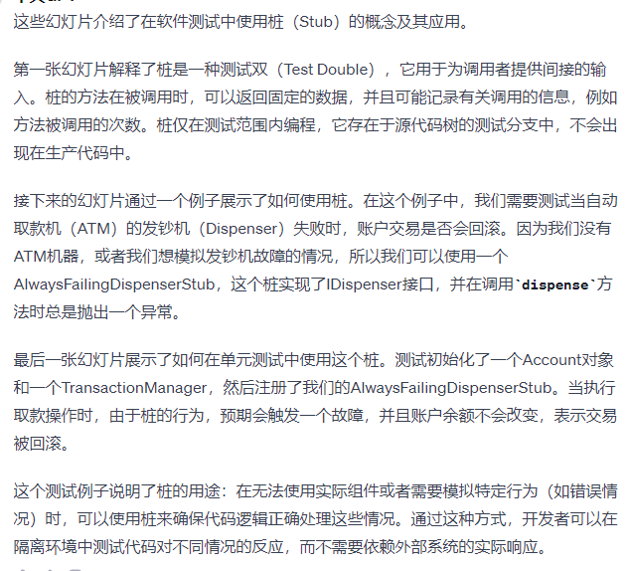

#### Fake

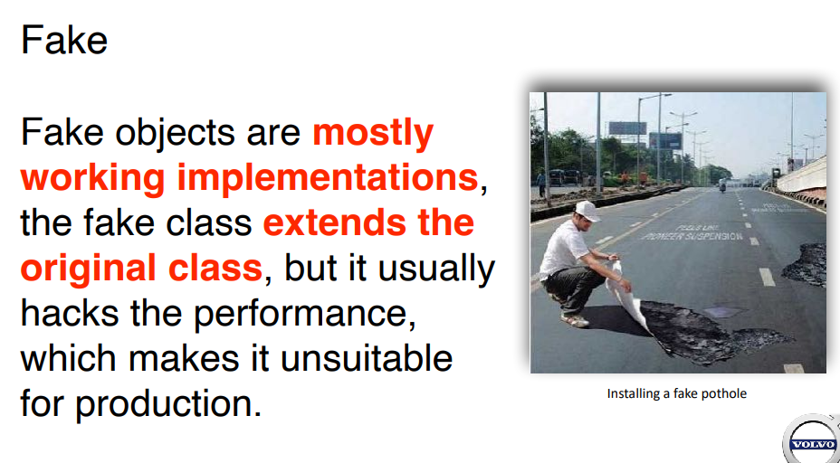

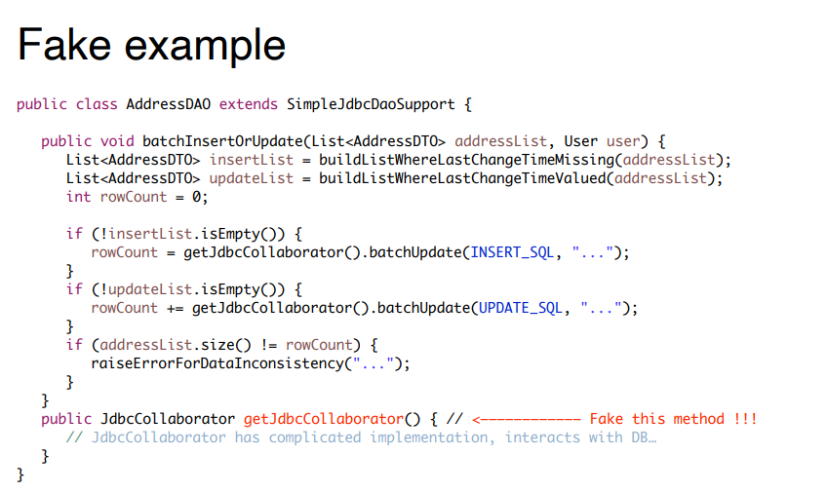

Fake 比 stub更有用一些，因为他还能模拟一些简单的功能

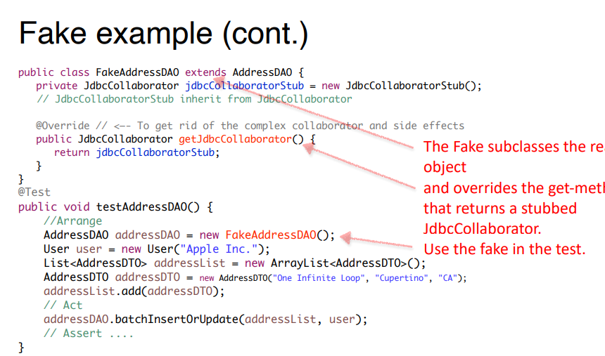

#### Mock

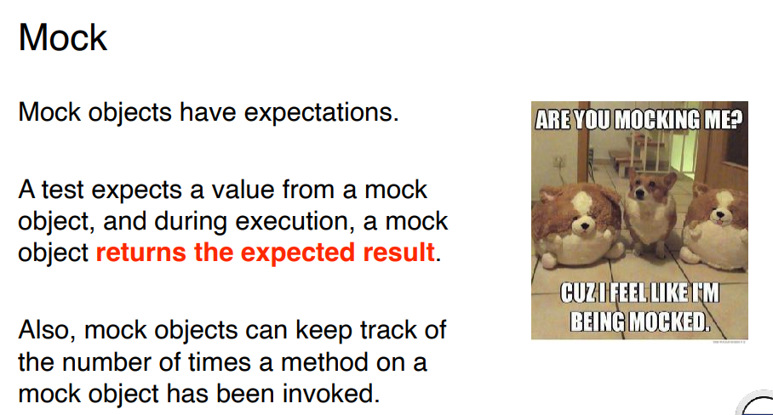

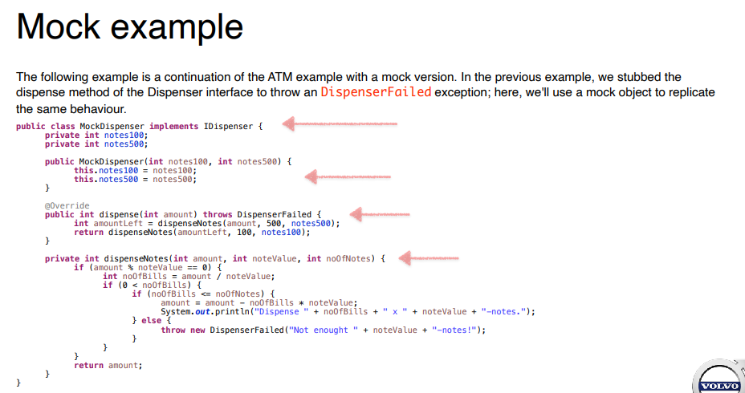

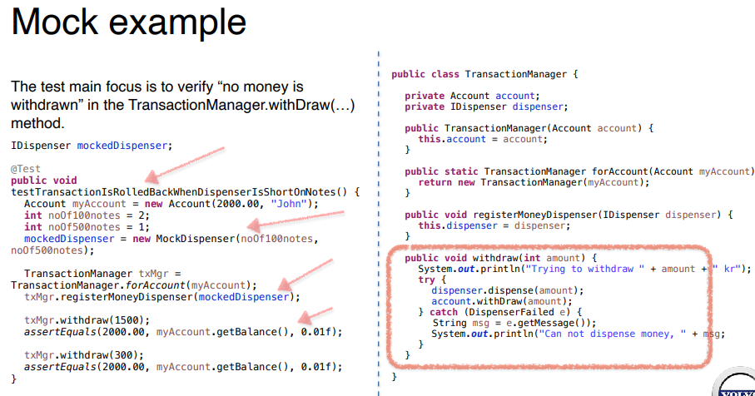

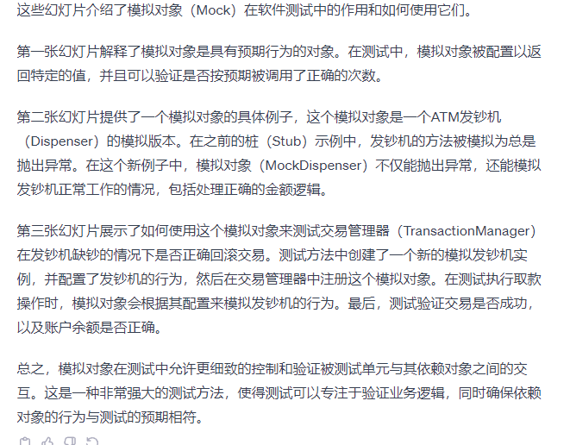

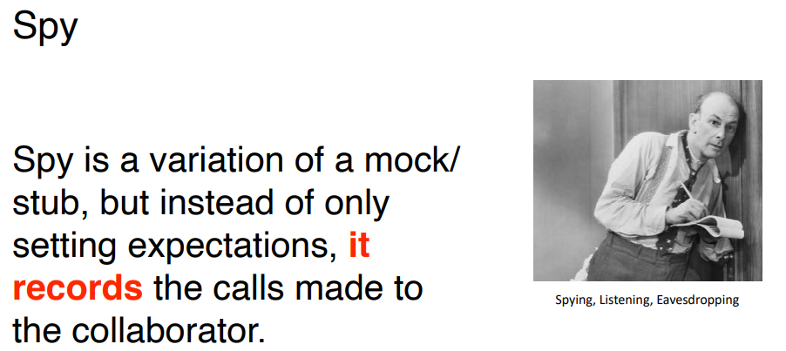

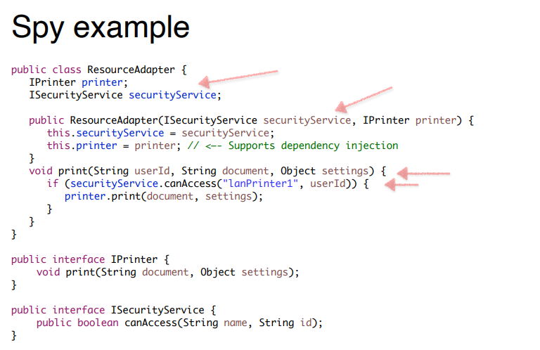

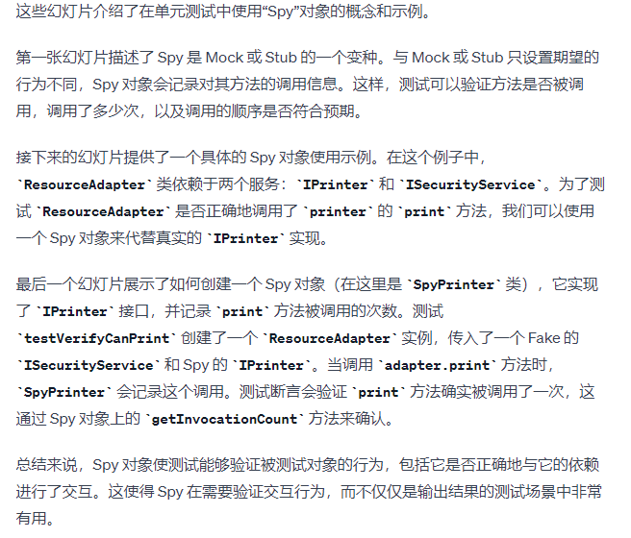

### Mocks Pros and Cons

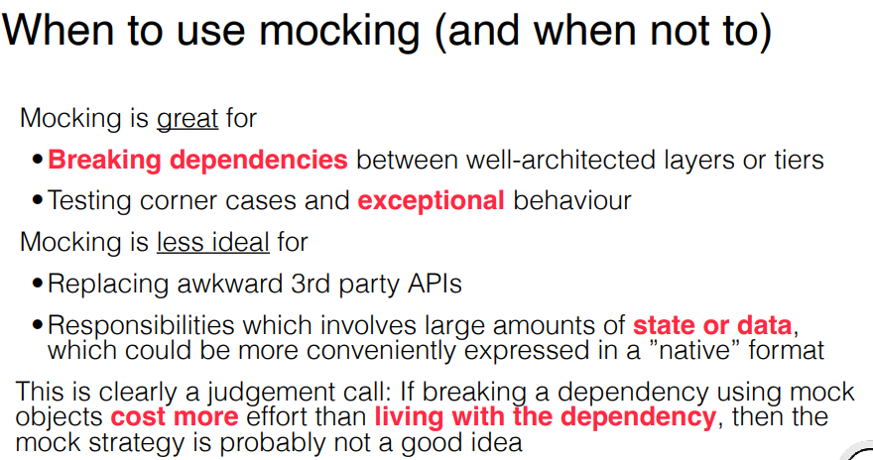

## Week 7

### Fuzzing

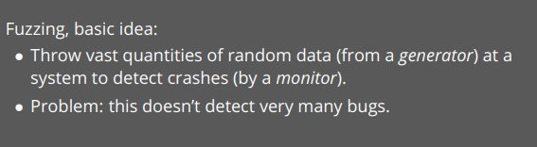

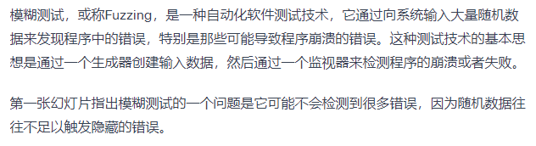

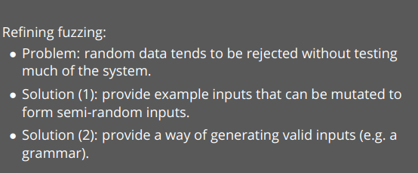

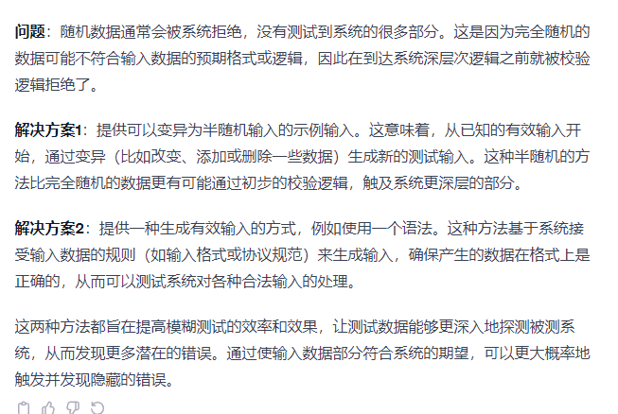

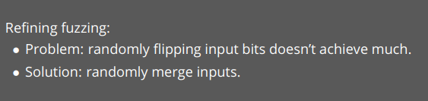

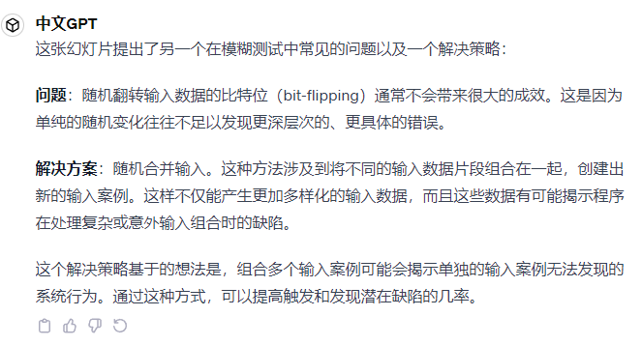

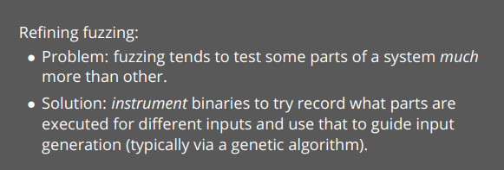

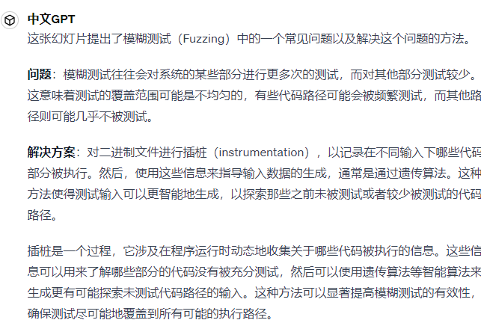

### Property Based Testing

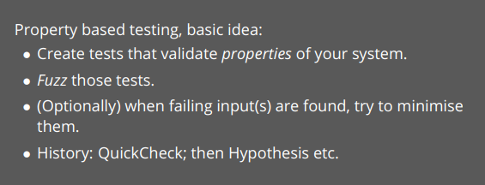

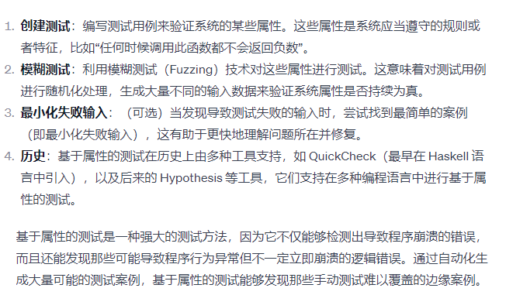

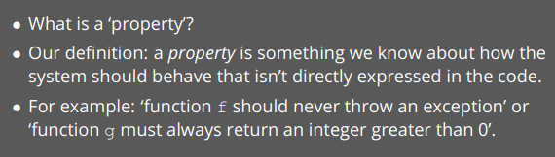

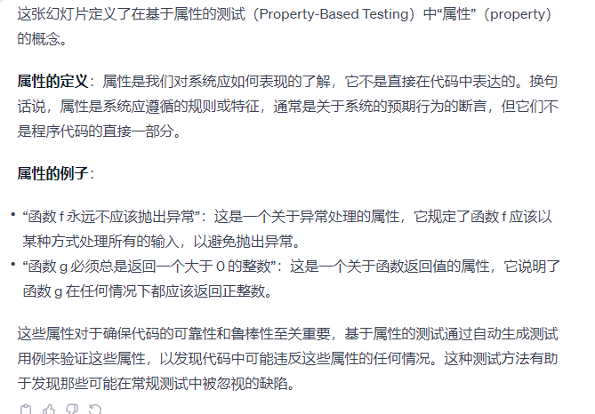

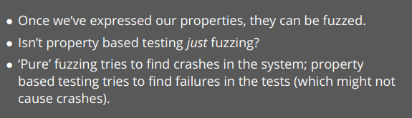

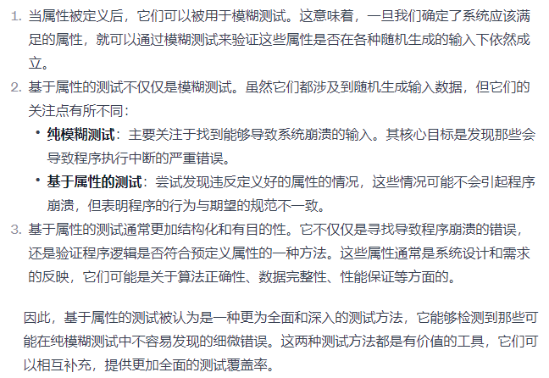

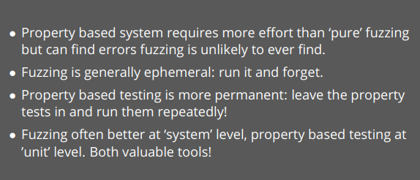

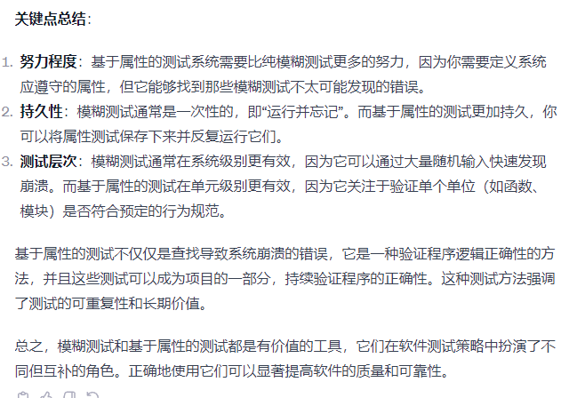

### 

## Week 9

### Slicing

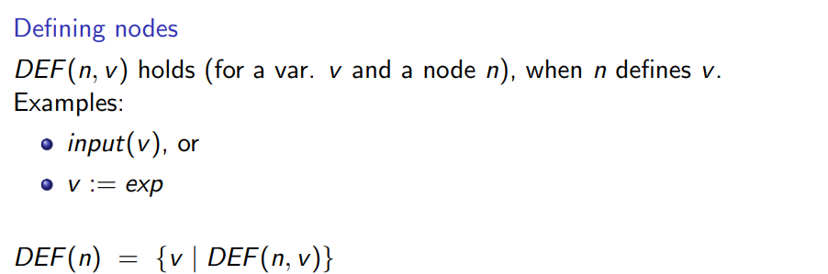

比如 input A

或者 A = B + C

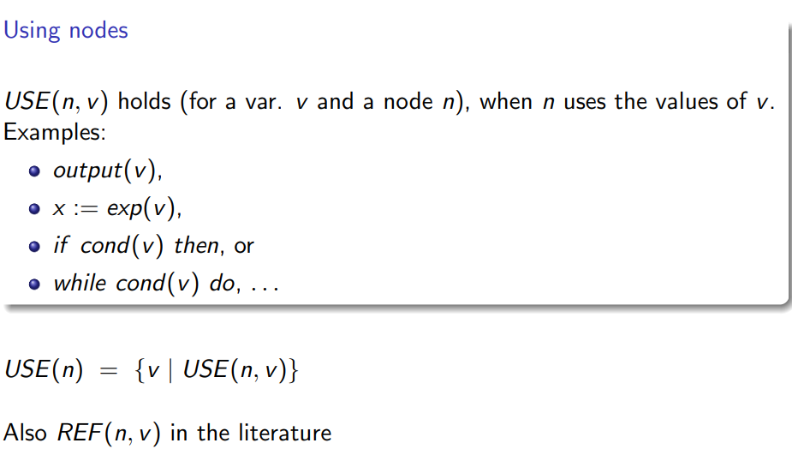

这个就很多种，基本只要n出现了都算使用

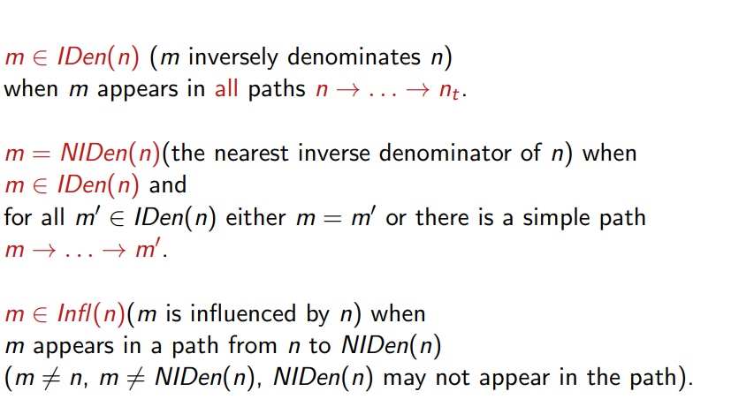

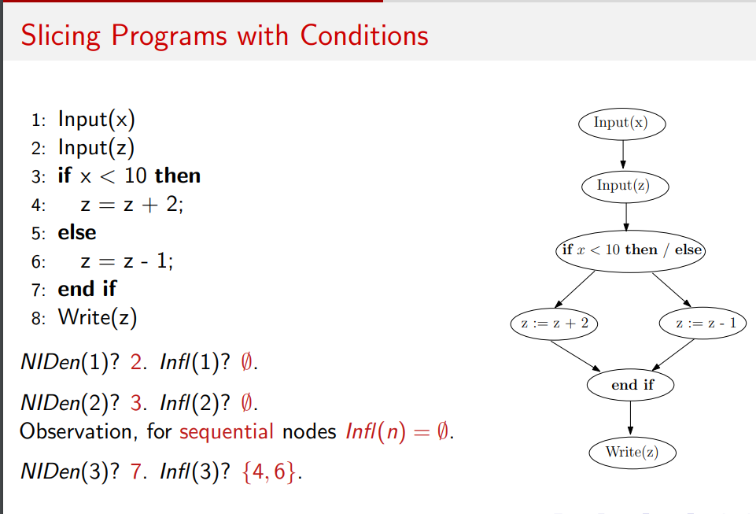

IDen,比如从点1开始往下走，点2（imputz）始终都会出现在他的path中，无论如何都无法避开，所以点2是1的IDen，同时因为点2离点1最近，所以他是NIDen（nearest inverse denominator）

点4， 6则是因为会被点3影响，所以他们不会永远出现在点3之后的每条path中，又因为if和endif是一对，所以点3的NIDen是点7也就是writez

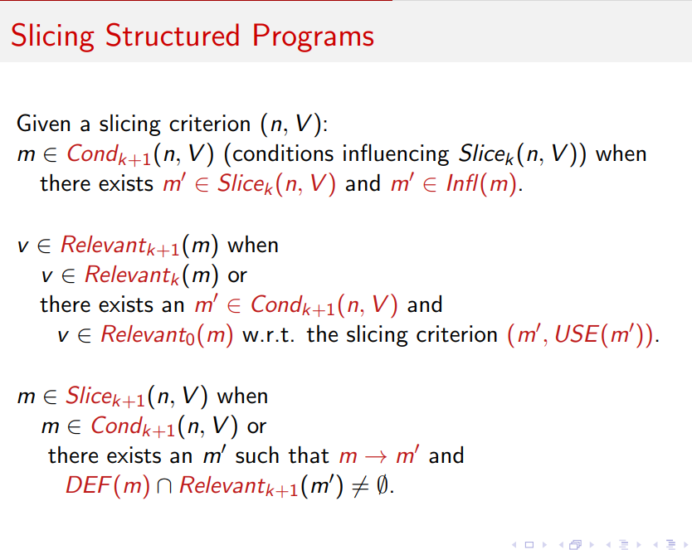

当我们完成一个slices后，可以回顾一下，如果发现有节点会被影响，则我们创建一个new slices把这个影响的节点以及其相关的变量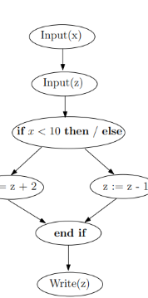如图，我们本来可能只在乎z，但是因为节点3会影响z，所以我们在新的slice中把节点3也算上去，同时又因为x也是节点3的一部分，所以我们也要考虑x的影响，把x加到我们考虑的变量范围内。重复以上动作直到没有新的slice出现

## Week 10

### Dynamic Testing

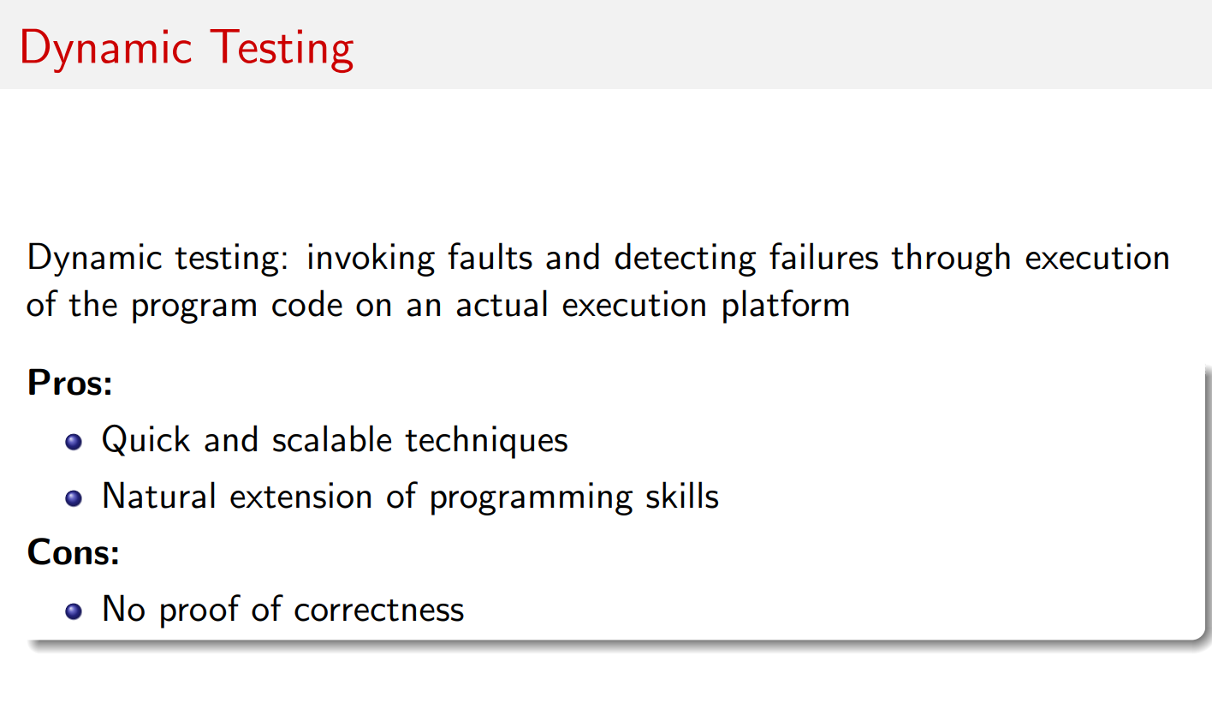

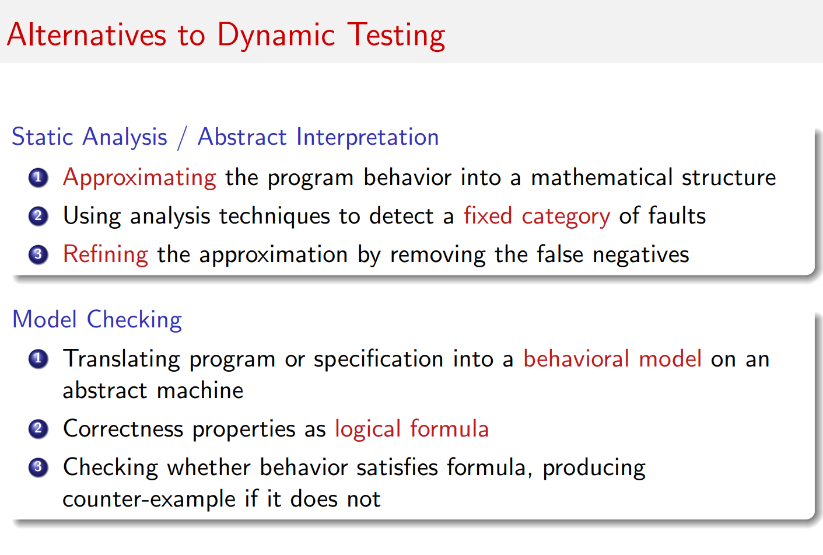

### Static Analysis

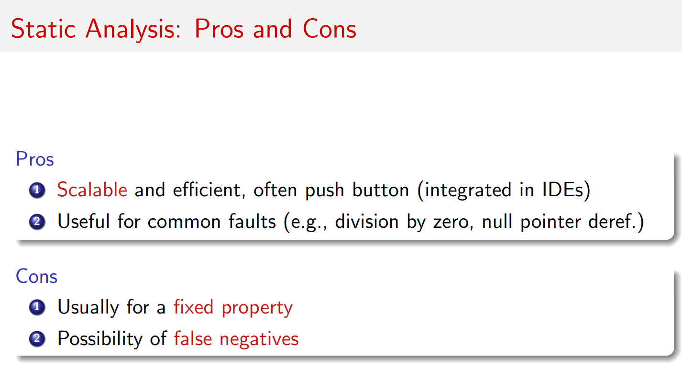

可以检查一些很常见的小问题，比如除0或者有一些没用过的变量，但是复杂的error是没法处理的，可以处理很大量的数据

### Model Checking

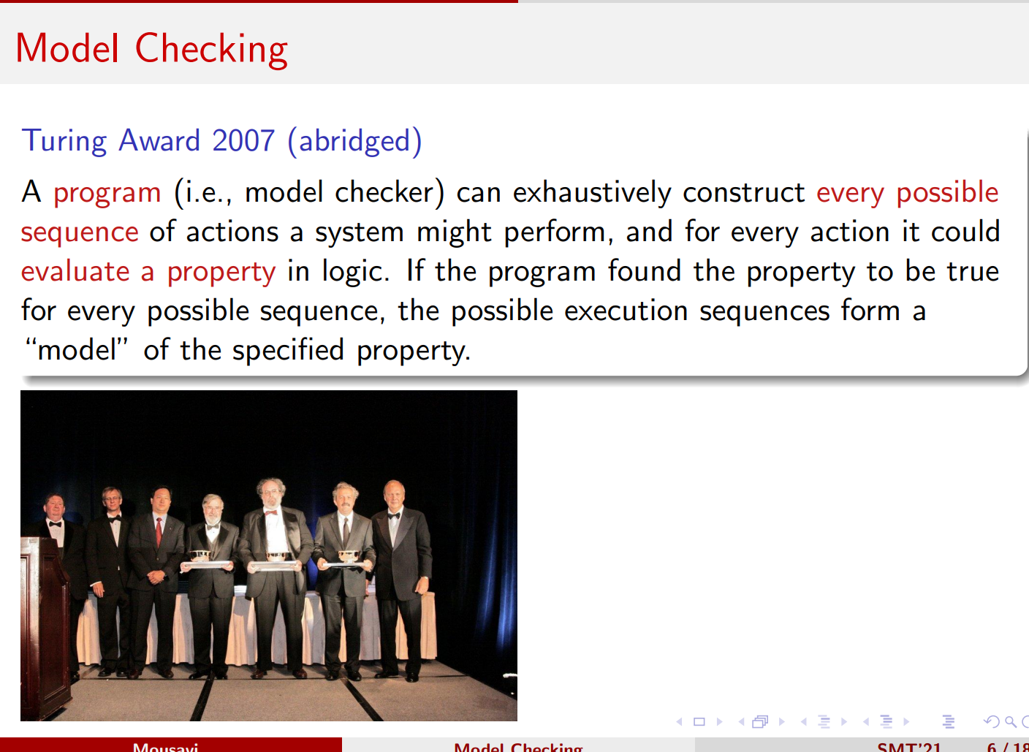

能检查一些更加复杂的问题，但是只能用在更小型的代码上

### TCTL

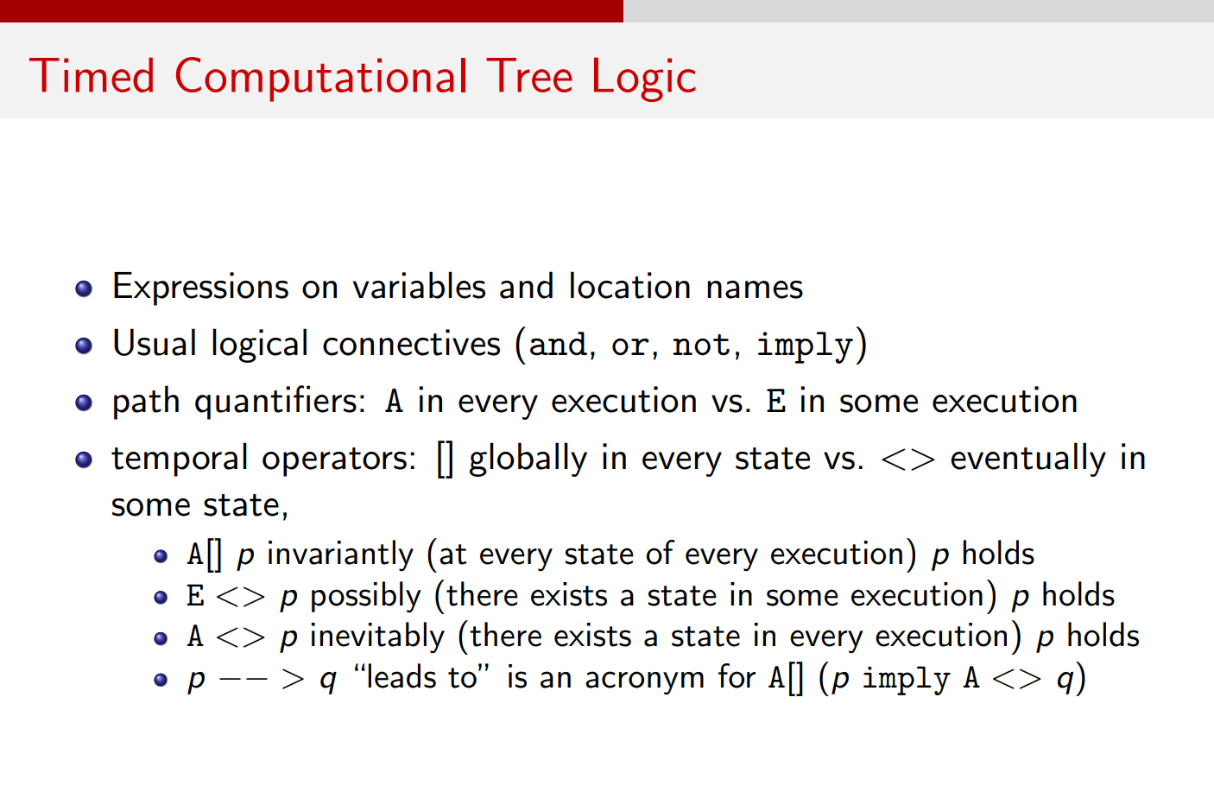

还有个E[] in all states of some executions

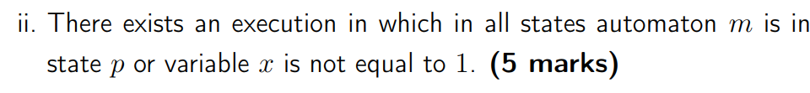

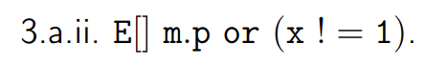

### 

### UPPAL

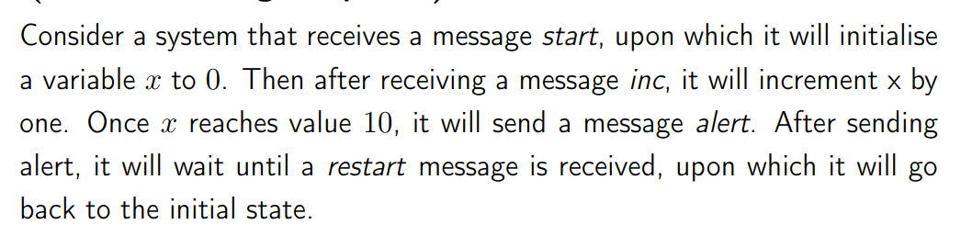

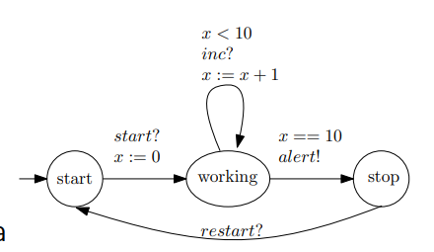

如图所示，

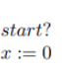

从上往下代表先后顺序，start后面跟着？代表一个问题，是否收到了名为start的message，如果收到了再执行下面一行的assign value 0 to x。

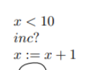

这个也一样，首先确认是否满足x小于10的条件，满足后再看是否收到了名为inc的message，如果收到了再让x加一。

### 快捷definition+pro and con

首先做题的时候，一定要把他们的definition 也写出来



This is in contrast with functional testing where the tests are designed with respect to the requirements.



Adequacy 充分性

Structural testing is a white-box testing technique that uses a notion of (code) coverage to measure the adequacy of a test suite.



### 

因为有些node被合并了，所以node和edge的数量都变少了

### 



可以检查一些很常见的小问题，比如除0或者有一些没用过的变量，但是复杂的error是没法处理的，可以处理很大量的数据  
Static analysis is scalable but concerns a fixed property and may fail to give a precise counterexample



能检查一些更加复杂的问题，但是只能用在更小型的代码上

Model-checking can handle arbitrary properties in a logic and is automated, but does not scale to large systems.

Static analysis and model checking

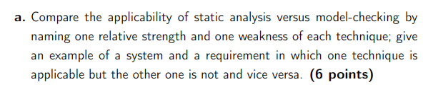

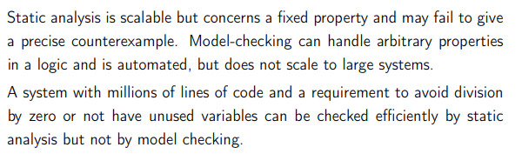

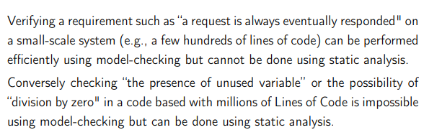

Node coverage 是否是 feasible的

